**Proyecto: Alke Wallet**

**Módulo : Fundamentos de bases de datos relacionales**

**Investigar qué es una BD relacional y sus ventajas frente a otros modelos:**

**\*Qué es una BD relacional y sus ventajas frente a otros modelos:**

Una base de datos relacional es un sistema que organiza la información en tablas compuestas por filas y columnas, permitiendo relacionar los datos entre sí mediante claves primarias y foráneas. Este modelo facilita la integridad, consistencia y organización de la información.

**Ventajas de las bases de datos relacionales:**

Entre sus principales ventajas se encuentran la integridad de los datos, la reducción de redundancia, la facilidad para realizar consultas complejas mediante SQL y la seguridad en el manejo de la información.

**Ejecutar en SQL los comandos CREATE DATABASE AlkeWallet; USE AlkeWallet; y verificar la creación con SHOW DATABASES;.**

CREATE DATABASE IF NOT EXISTS AlkeWallet;

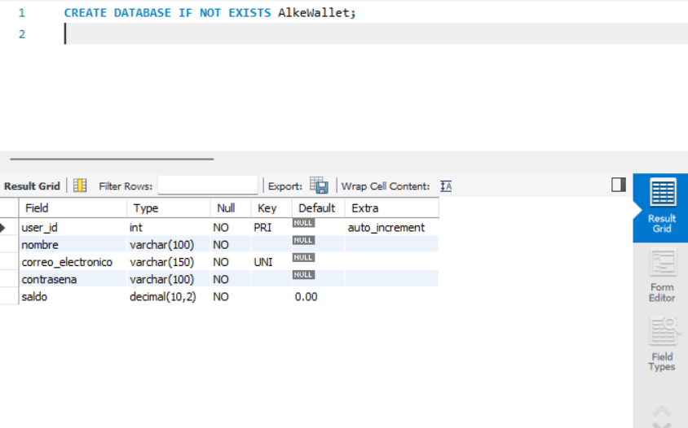

USE AlkeWallet;

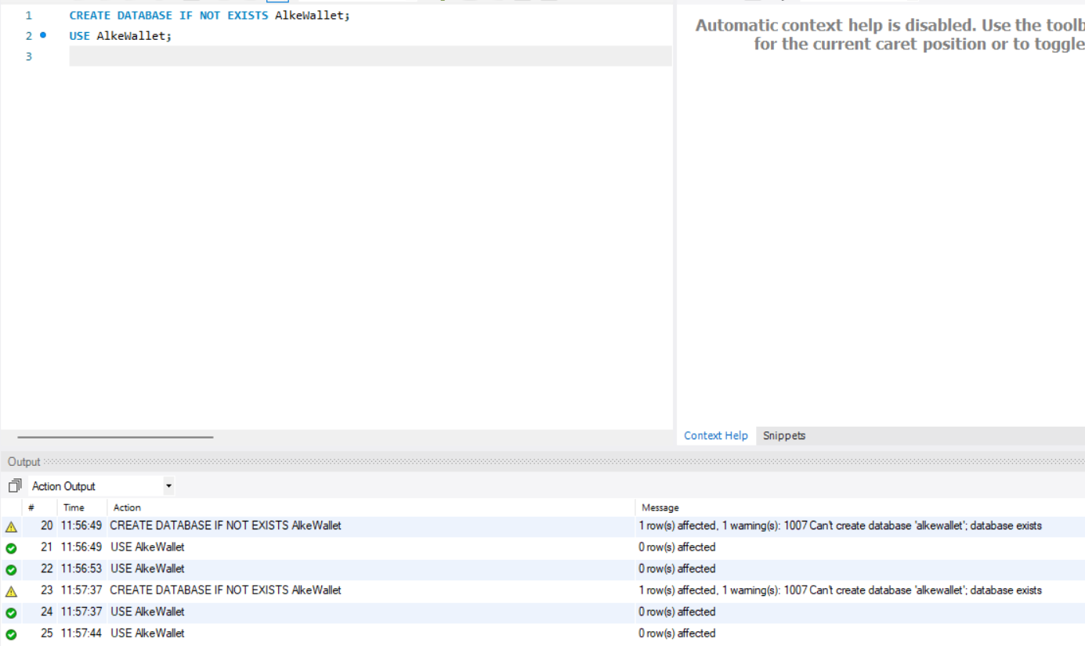

SHOW DATABASES;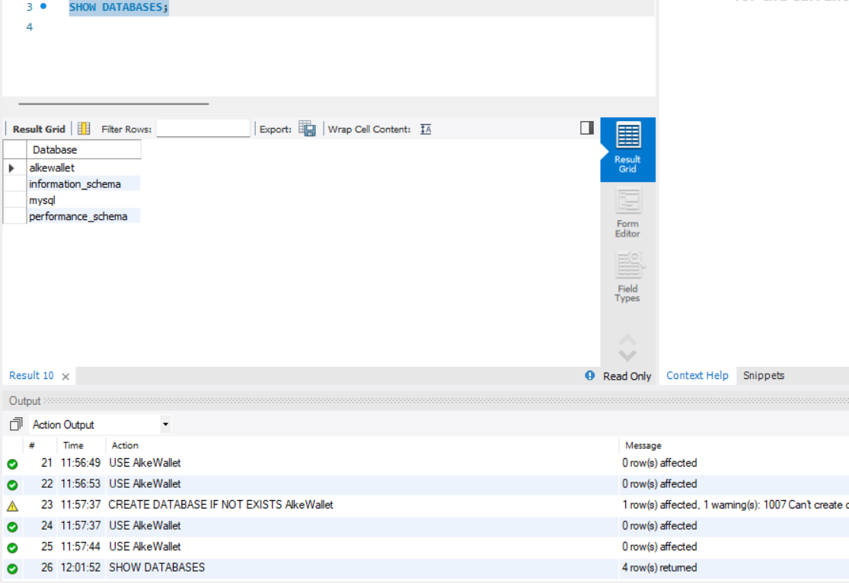

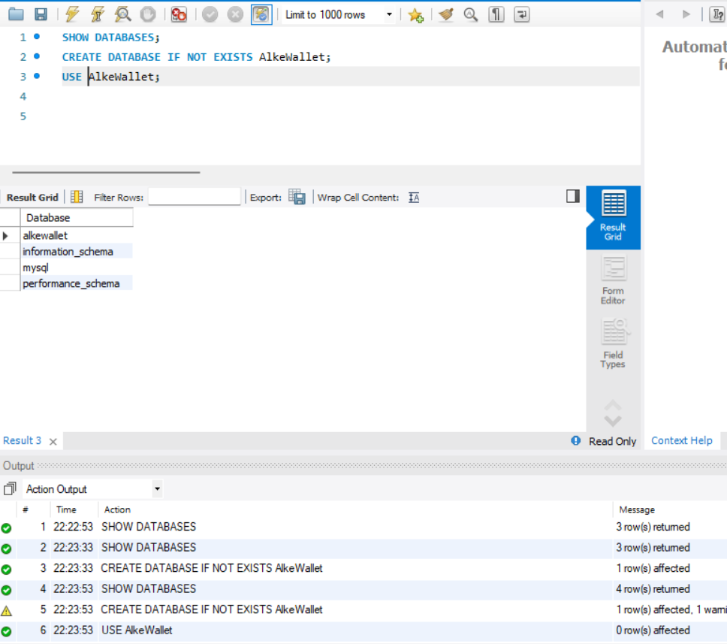

Explorar objetos básicos mediante comandos SHOW TABLES; y DESCRIBE <table>:

SHOW TABLES;

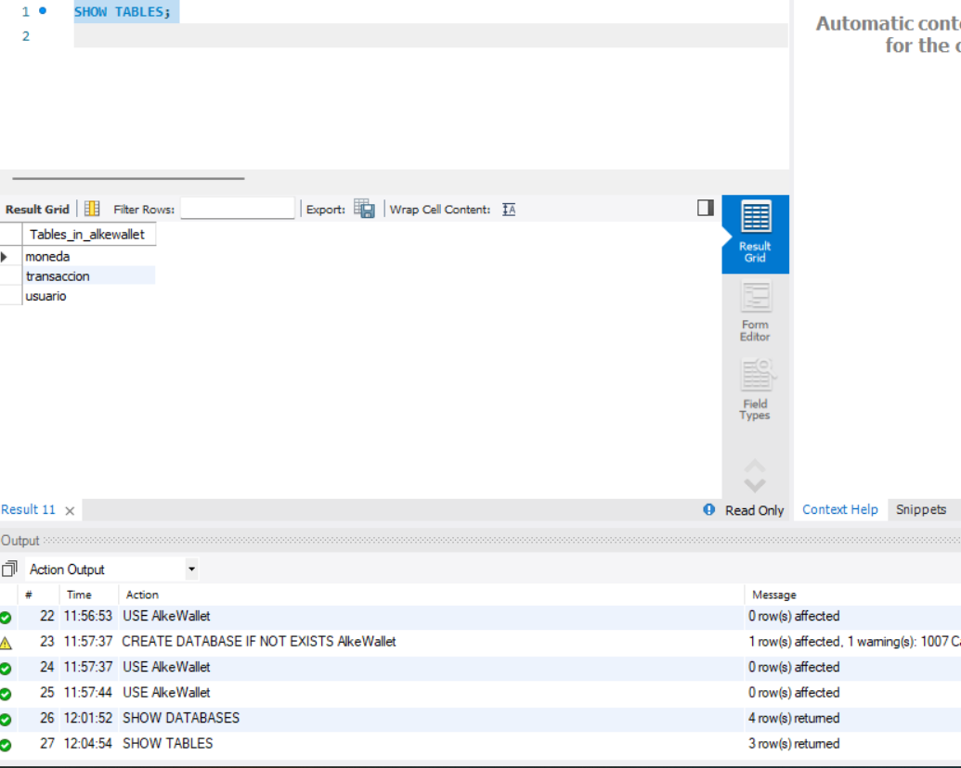

DESCRIBE USUARIO;

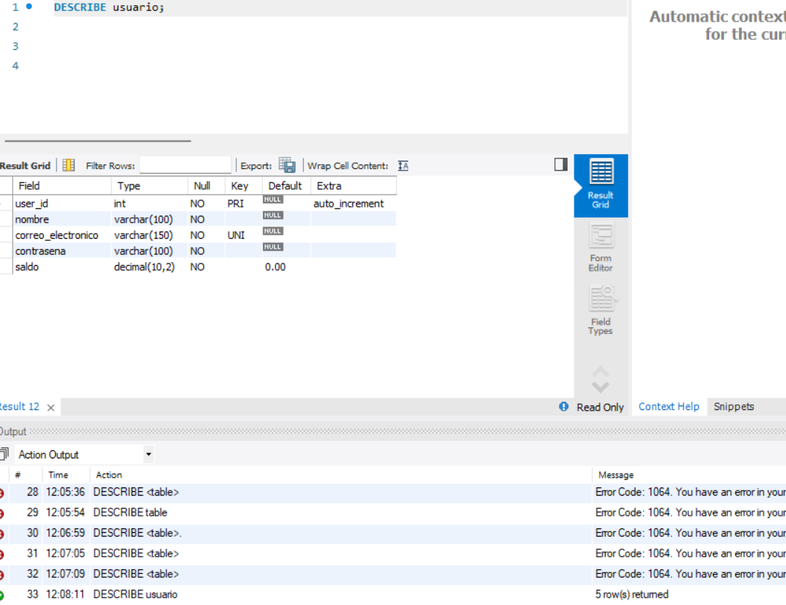

DESCRIBE moneda;

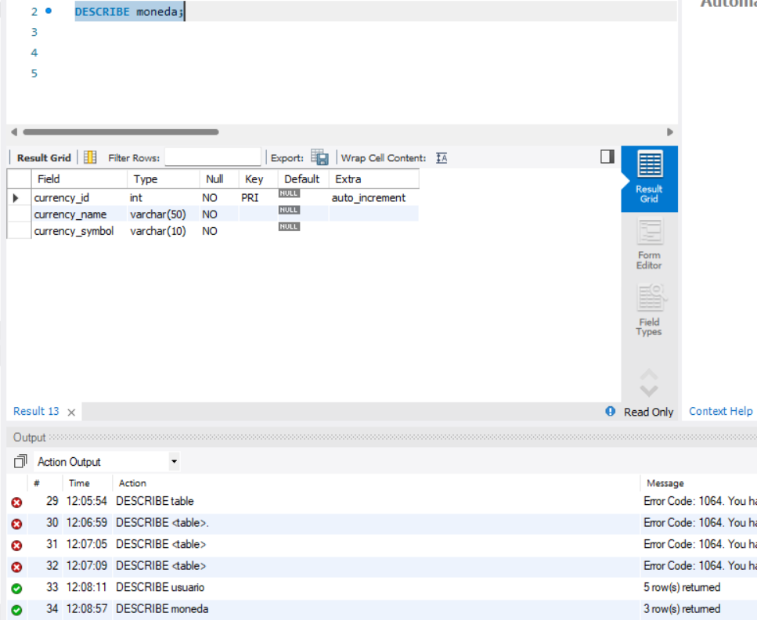

DESCRIBE transaccion;

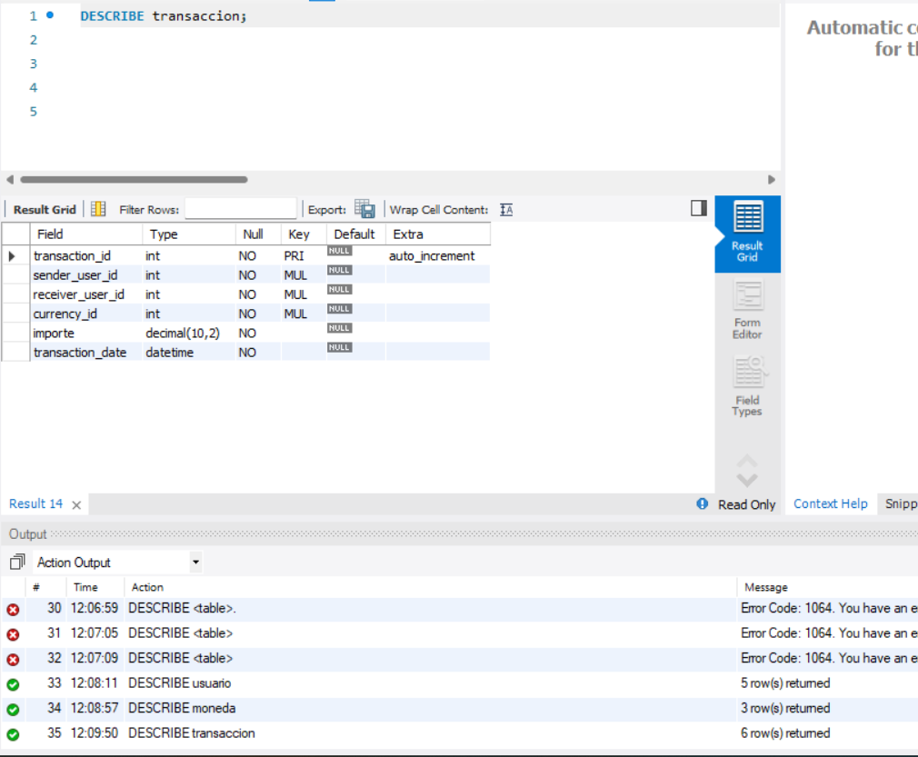

**Tarea Plus (opcional):**

**TABLA: USUARIO**

|  |  |  |  |
| --- | --- | --- | --- |
| User_id | nombre | Correo electronico | saldo |
| 1 | Ana perez | ana@mail.com | 5000 |
| 2 | Juan soto | juan@mail.com | 12000 |

La tabla puede compararse con una hoja de cálculo o una lista organizada.

En este ejemplo, la tabla Usuario es como una lista de personas registradas en una billetera digital.

Las columnas representan las características de cada persona, como su nombre, correo y saldo disponible.

Las filas representan a cada usuario individual, es decir, cada persona distinta dentro del sistema.

De esta forma, las tablas organizan la información, las columnas definen el tipo de datos que se almacenan y las filas representan cada registro concreto.

**Pantallas / Recursos iniciales ,Captura del primer CREATE DATABASE ejecutado exitosamente en SQL:**

CREATE DATABASE IF NOT EXISTS AlkeWallet;

SHOW DATABASES;

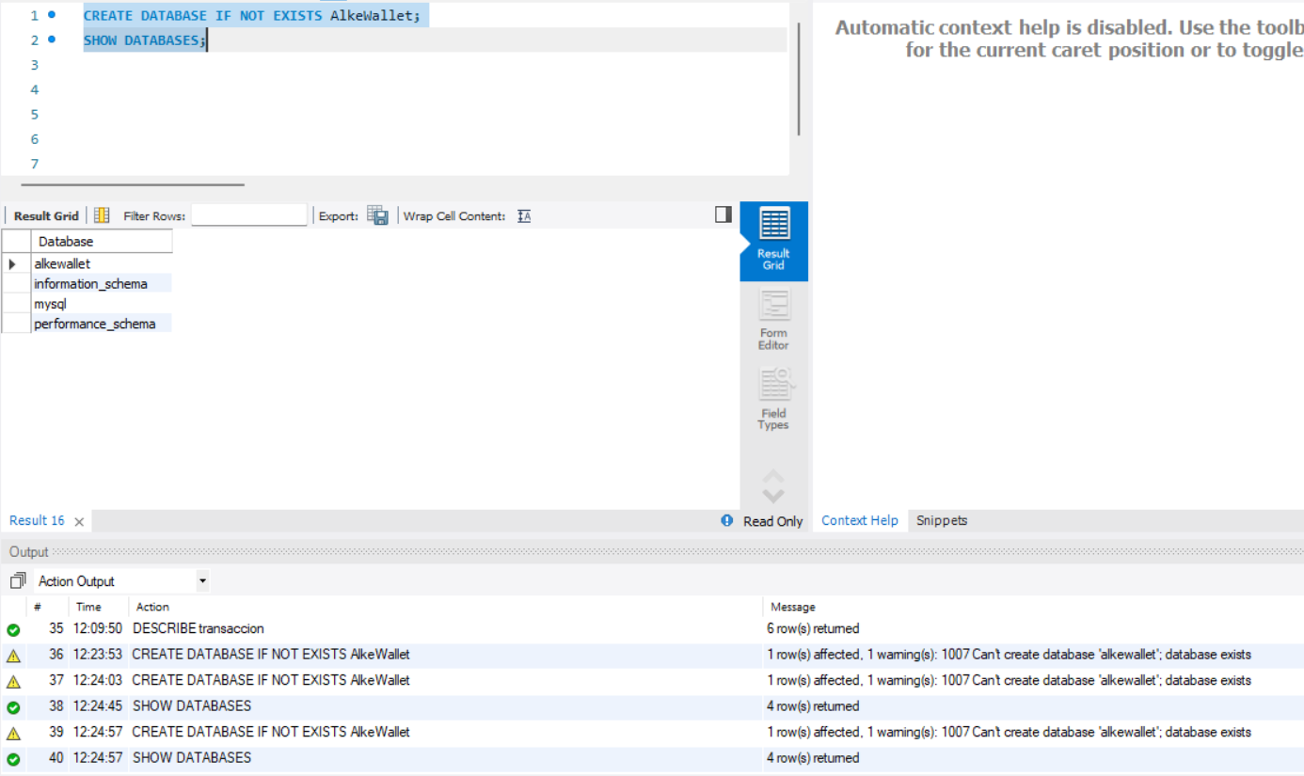

**Tabla comparativa: RDBMS libres vs. Comerciales:**

|  |  |  |
| --- | --- | --- |
| Tipo de RDBMS | Ejemplo | Característica principal |
| Libre | MySQL | Código abierto y ampliamente utilizado en aplicaciones web |
| Libre | PostgreSQL | Alta robustez y soporte avanzado para consultas complejas |
| Comercial | Oracle Database | Solución empresarial con alto rendimiento y escalabilidad |
| Comercial | Microsoft SQL Server | Integración con herramientas del ecosistema Microsoft |

**Ejecutar consultas SELECT básicas sobre la tabla usuario:**

**Consulta select básica:**

SELECT * FROM usuario;

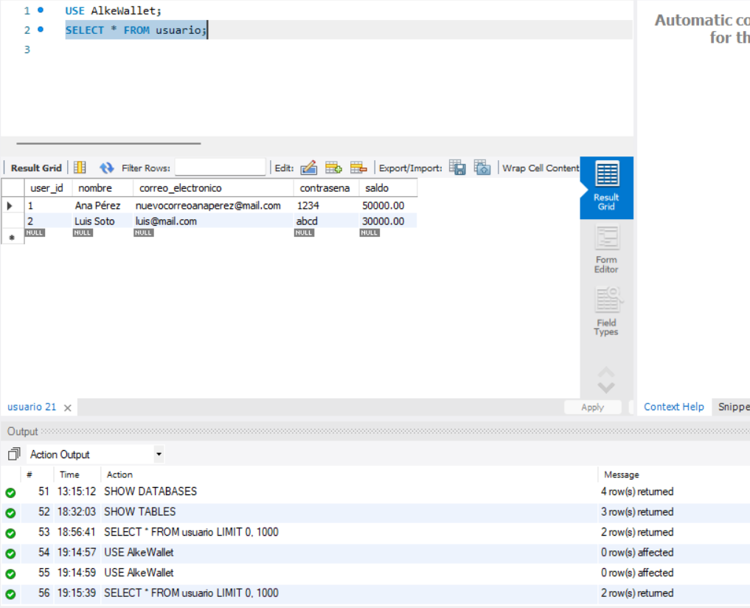

**Implementar filtros dinámicos con WHERE y operadores lógicos:**

SELECT *

FROM transaccion

WHERE sender_user_id = 1 OR receiver_user_id = 1;

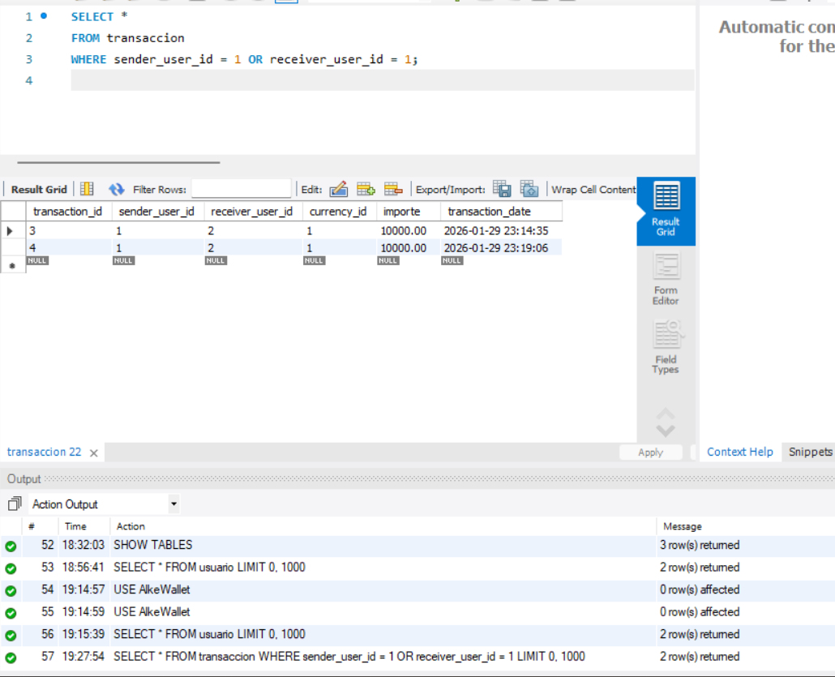

Unir las tablas transaccion y usuario mediante INNER JOIN:

SELECT u.nombre, t.importe

FROM usuario u

INNER JOIN transaccion t

ON u.user_id = t.sender_user_id;

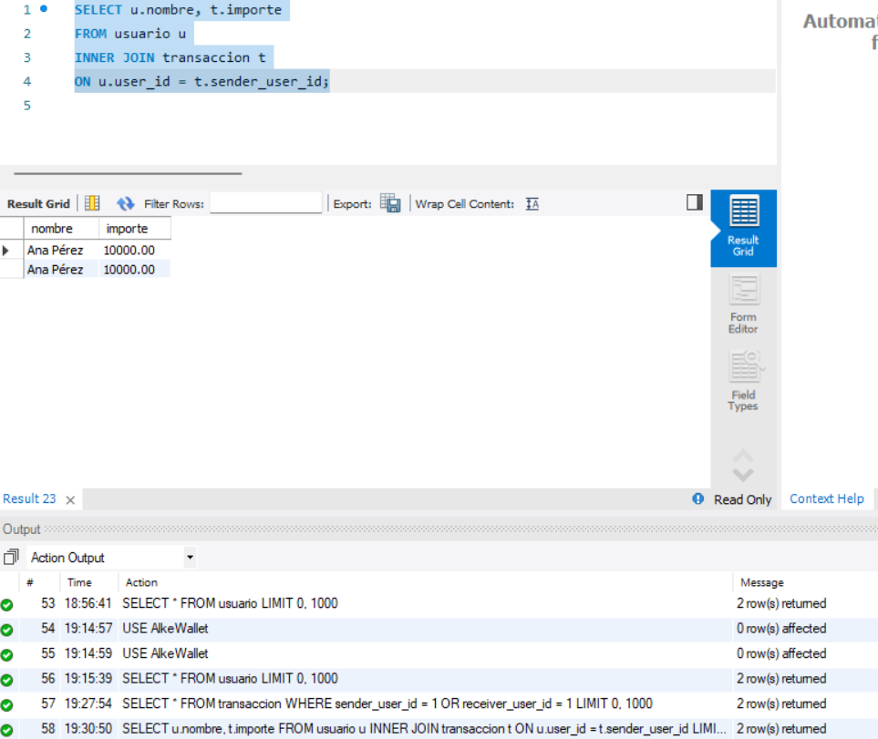

Practicar sub‑consultas para obtener el total de transacciones por usuario:

SELECT u.nombre,

(SELECT COUNT(*)

FROM transaccion t

WHERE t.sender_user_id = u.user_id) AS total_transacciones

FROM usuario u;

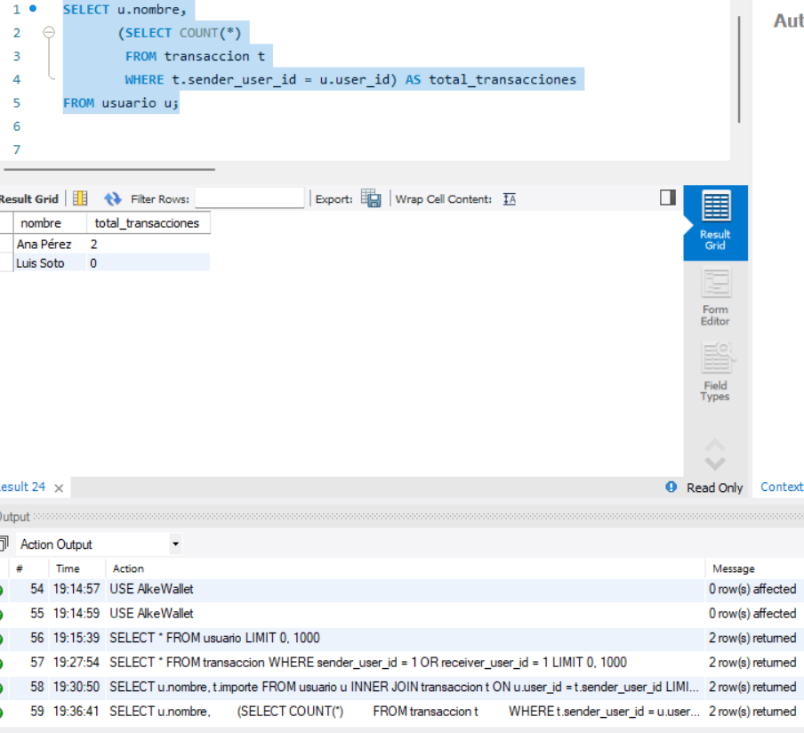

**Tarea Plus** 💡 Crear una vista que muestre el top‑5 de usuarios con mayor saldo:

CREATE VIEW top5_usuarios_mayor_saldo AS

SELECT nombre, saldo

FROM usuario

ORDER BY saldo DESC

LIMIT 5;

SELECT * FROM top5_usuarios_mayor_saldo;

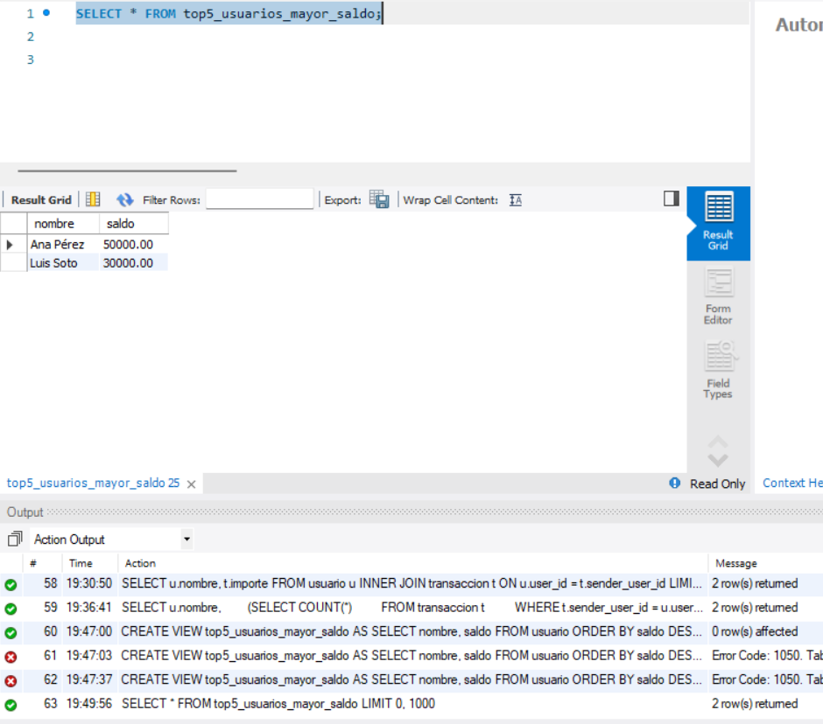

**Captura del resultado de un JOIN exitoso :**

SELECT u.nombre, t.importe

FROM usuario u

INNER JOIN transaccion t

ON u.user_id = t.sender_user_id;

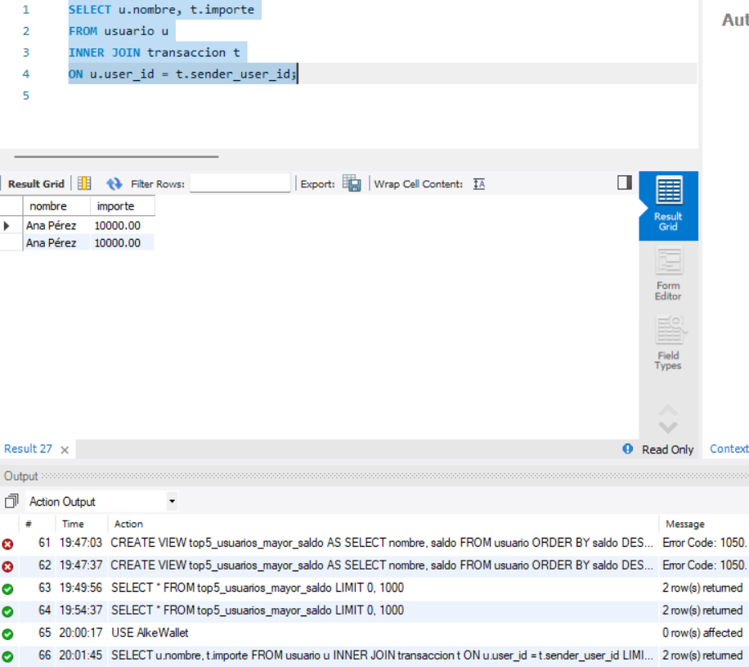

**Script de ejemplo con agregaciones (COUNT, SUM):**

SELECT u.nombre, COUNT(t.transaction_id) AS total_transacciones

FROM usuario u

INNER JOIN transaccion t

ON u.user_id = t.sender_user_id

GROUP BY u.nombre;

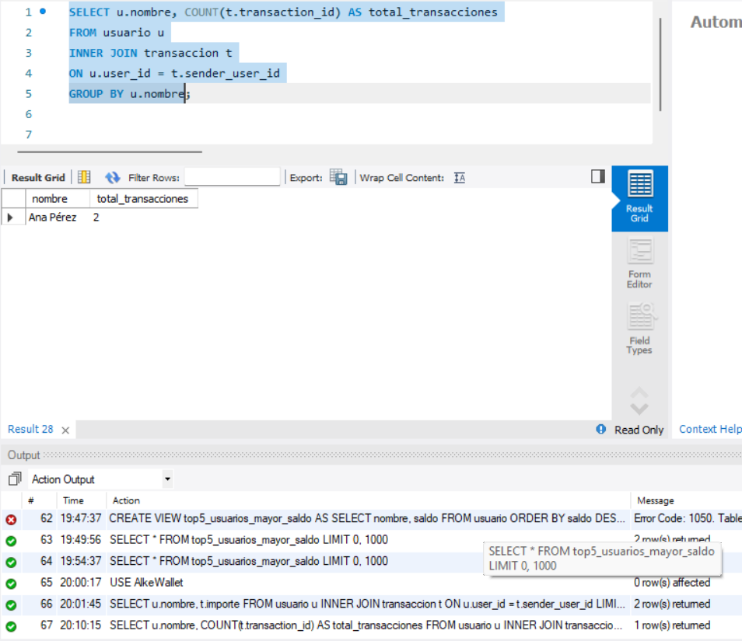

**SUM total de dinero enviado por usuario:**

SELECT u.nombre, SUM(t.importe) AS total_enviado

FROM usuario u

INNER JOIN transaccion t

ON u.user_id = t.sender_user_id

GROUP BY u.nombre;

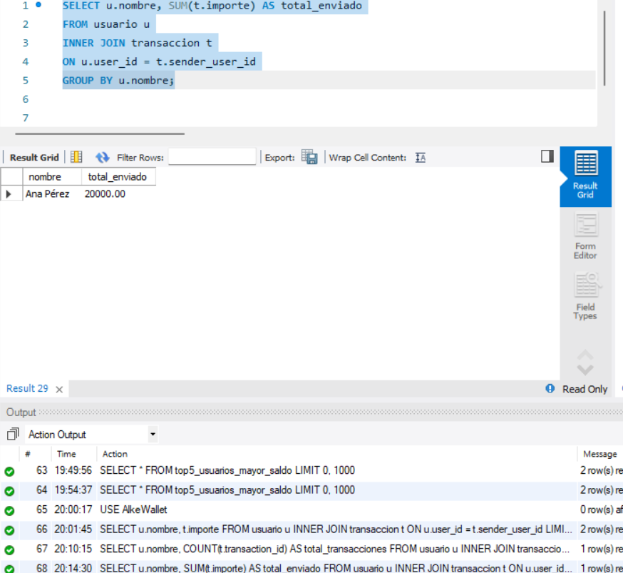

**Insertar registros de prueba en usuario, moneda y transacción:**

INSERT INTO usuario (nombre, correo_electronico, contrasena, saldo)

VALUES

('Ana Pérez', 'ana@mail.com', '1234', 50000),

('Luis Soto', 'luis@mail.com', 'abcd', 30000);

SELECT * FROM usuario;

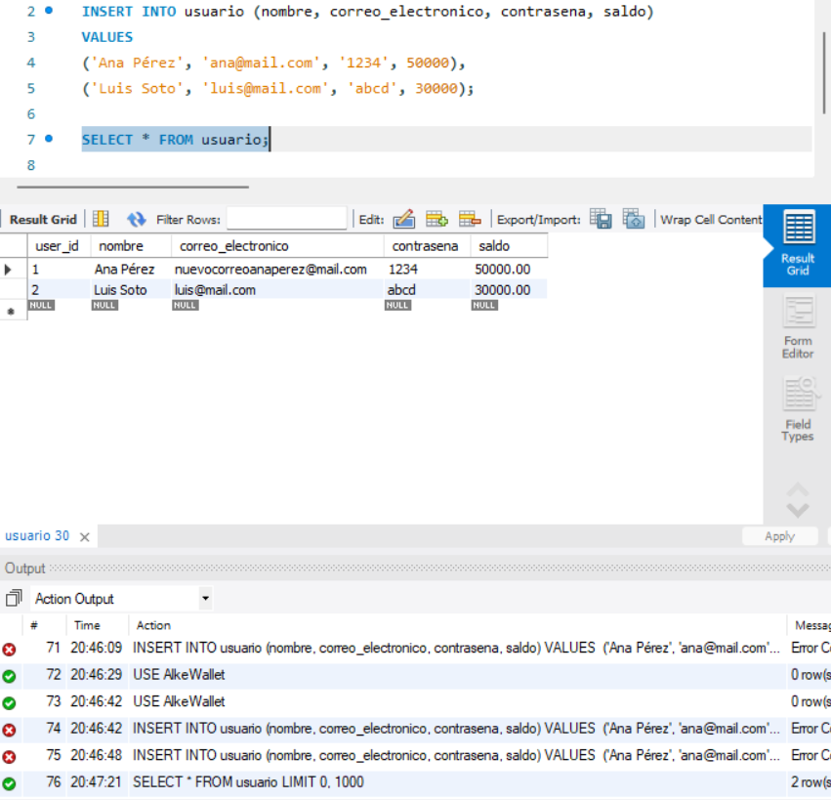

INSERT INTO moneda (currency_name, currency_symbol)

VALUES

('Peso Chileno', 'CLP'),

('Dólar', 'USD');

SELECT * FROM moneda;

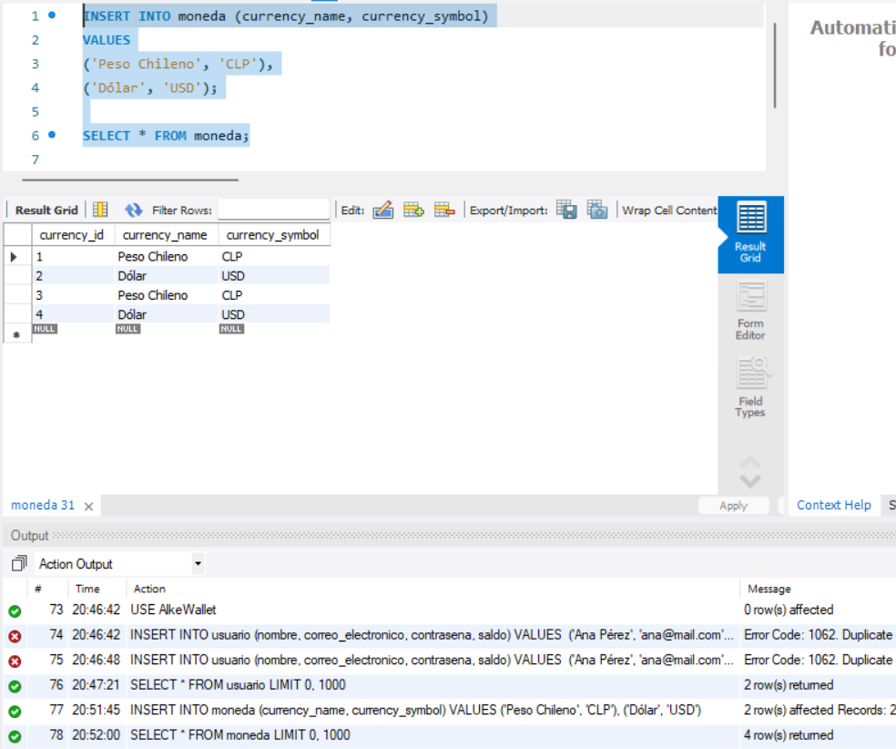

INSERT INTO transaccion

(sender_user_id, receiver_user_id, currency_id, importe, transaction_date)

VALUES

(1, 2, 1, 10000, NOW());

SELECT * FROM transaccion;

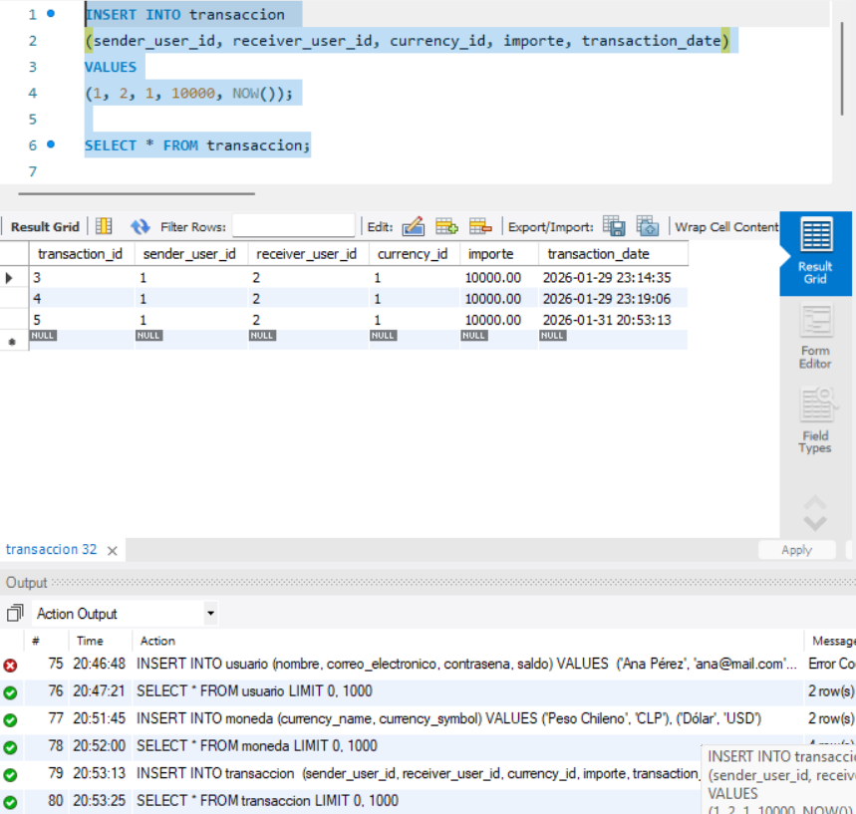

**UPDATE:**

SELECT user_id, nombre, correo_electronico

FROM usuario

WHERE user_id = 1;

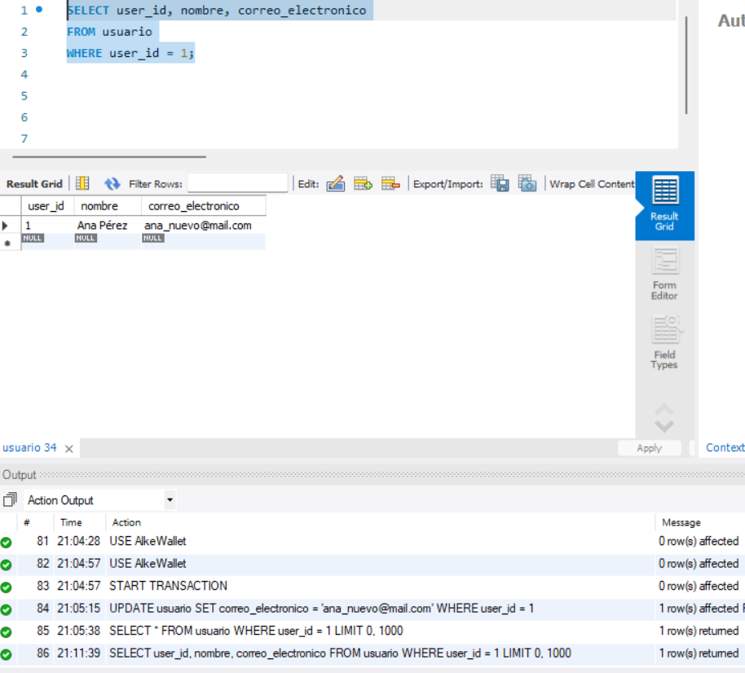

START TRANSACTION;

UPDATE usuario

SET correo_electronico = 'anaestecorreoeselnuevl@mail.com'

WHERE user_id = 1;

SELECT user_id, nombre, correo_electronico

FROM usuario

WHERE user_id = 1;

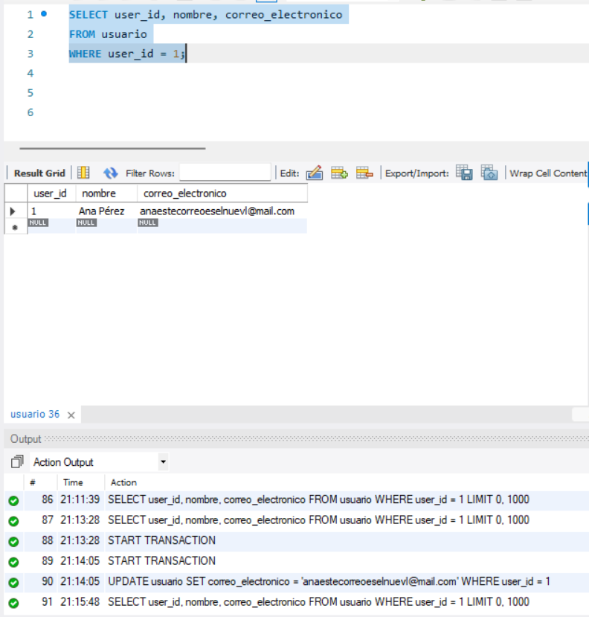

**DELETE:**

START TRANSACTION;

DELETE FROM transaccion

WHERE transaction_id = 3;

SELECT * FROM transaccion;

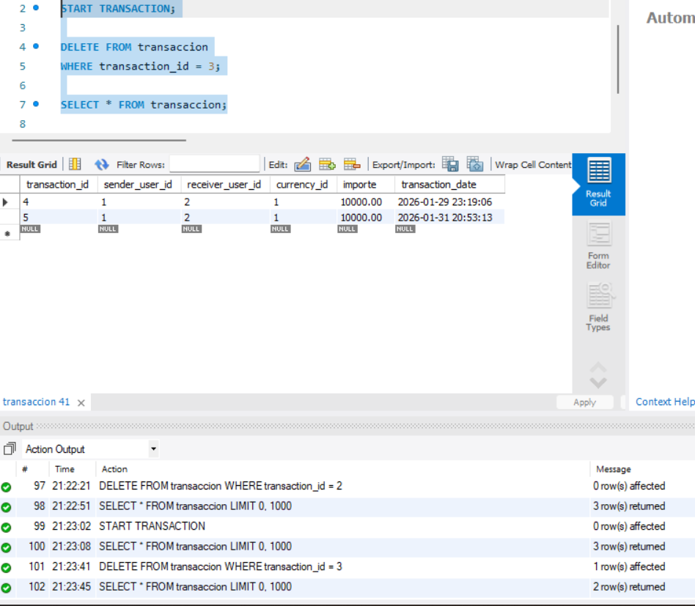

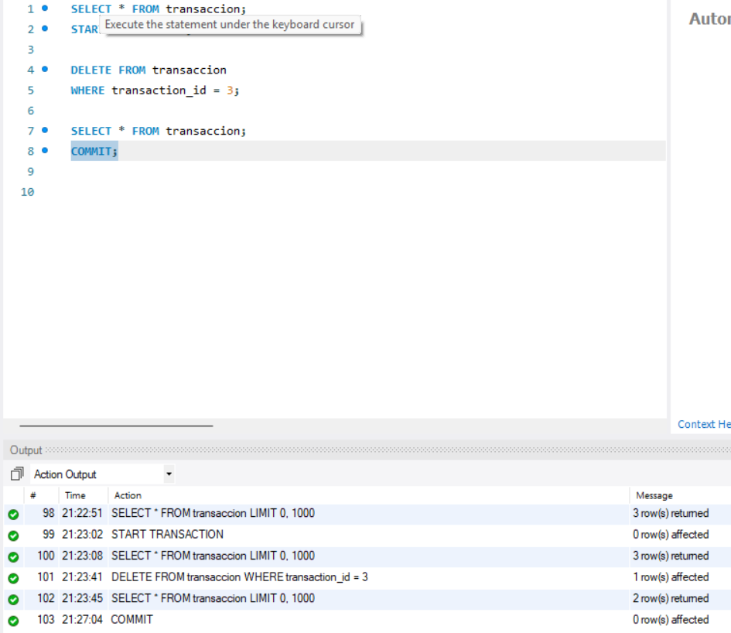

**ROLLBACK: ACID**

START TRANSACTION;

UPDATE usuario

SET saldo = saldo - 5000

WHERE user_id = 1;

ROLLBACK;

SELECT saldo FROM usuario WHERE user_id = 1;

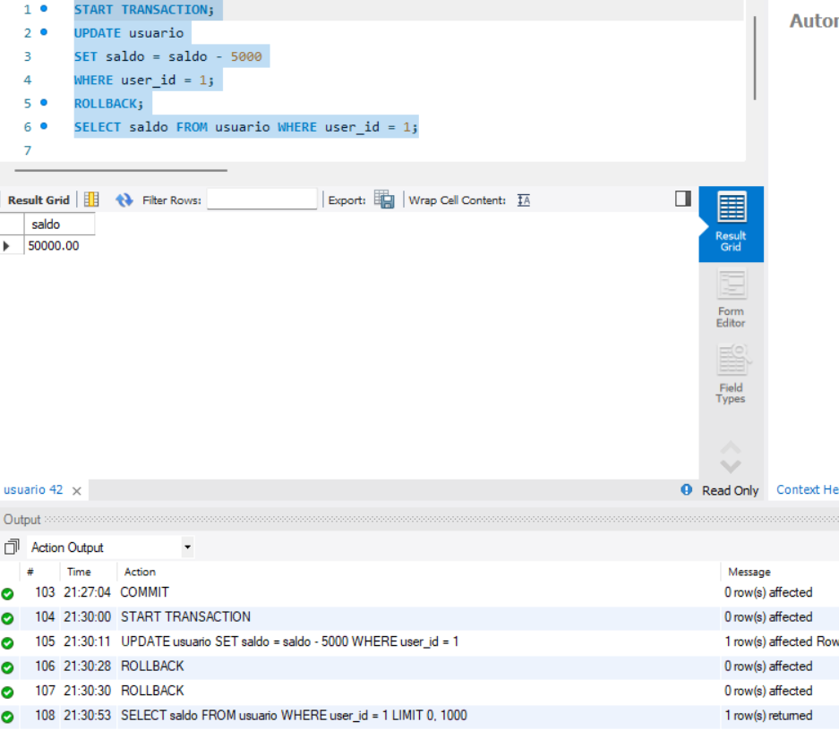

**Actualizar el saldo de un usuario luego de una transacción:**

SELECT user_id, nombre, saldo

FROM usuario

WHERE user_id IN (1, 2);

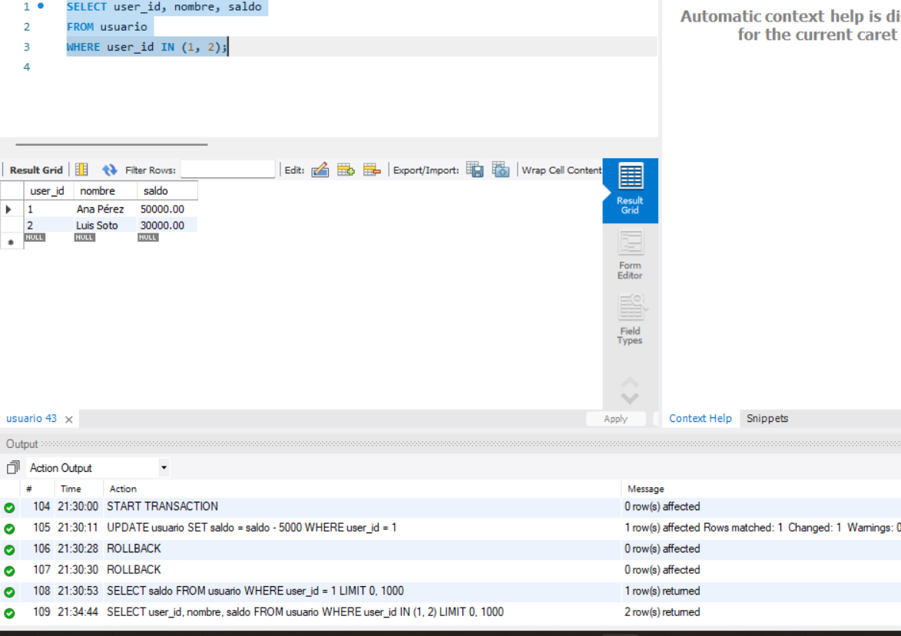

START TRANSACTION;

INSERT INTO transaccion

(sender_user_id, receiver_user_id, currency_id, importe, transaction_date)

VALUES

(1, 2, 1, 5000, NOW());

UPDATE usuario

SET saldo = saldo - 5000

WHERE user_id = 1;

UPDATE usuario

SET saldo = saldo + 5000

WHERE user_id = 2;

SELECT user_id, nombre, saldo

FROM usuario

WHERE user_id IN (1, 2);

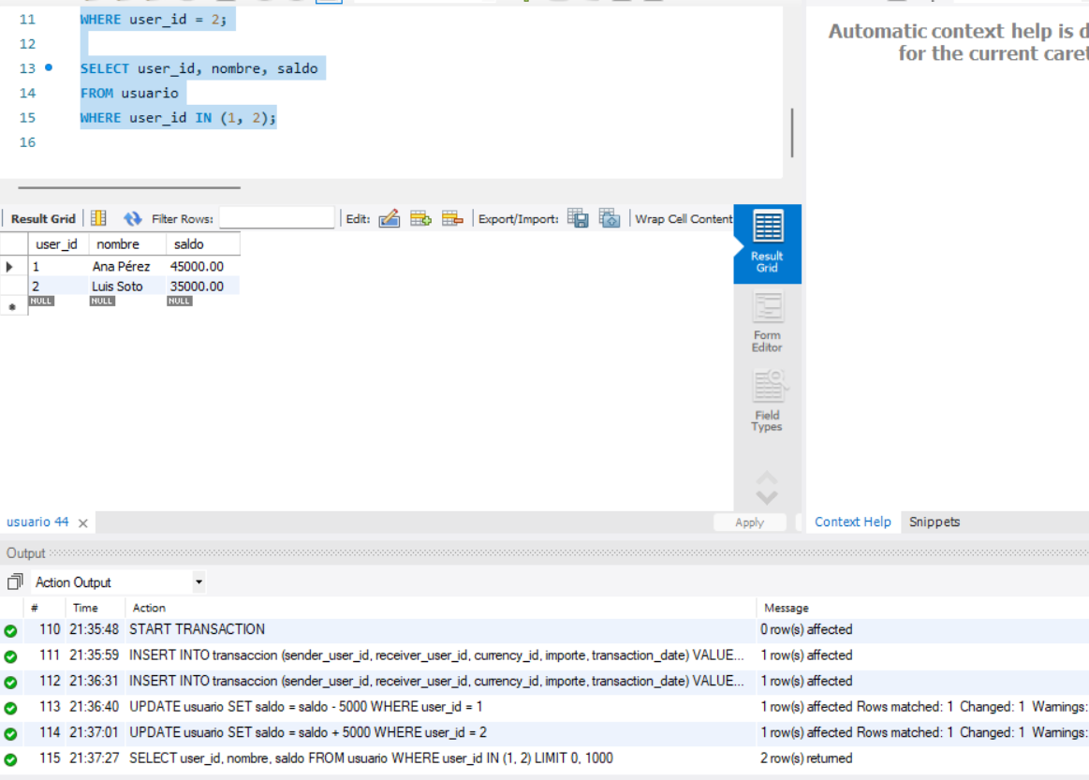

SELECT user_id, nombre, saldo

FROM usuario

WHERE user_id IN (1, 2);

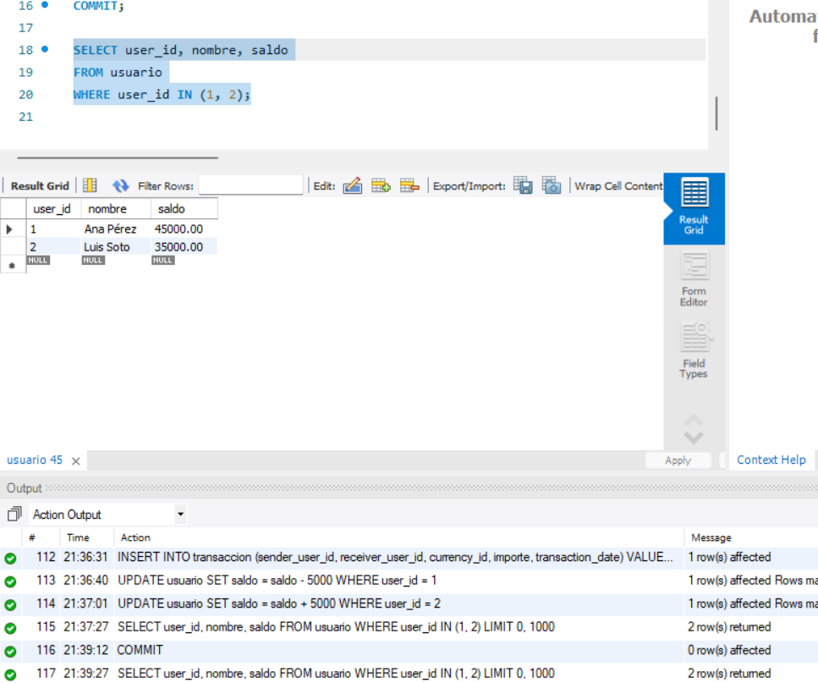

Implementar una transacción con START TRANSACTION, COMMIT y ROLLBACK:

SELECT user_id, correo_electronico

FROM usuario

WHERE user_id = 1;

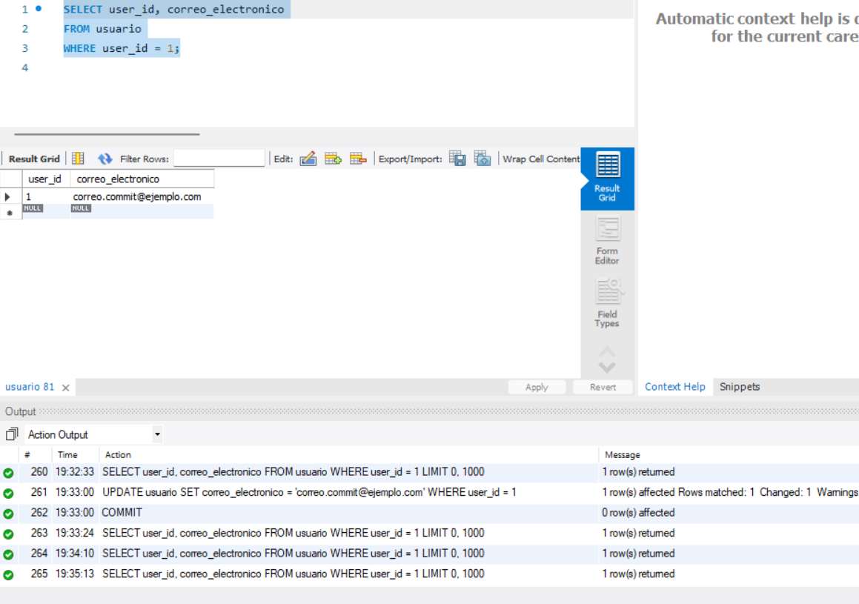

START TRANSACTION;

UPDATE usuario

SET correo_electronico = 'correo.transaccion@ejemplo.com'

WHERE user_id = 1;

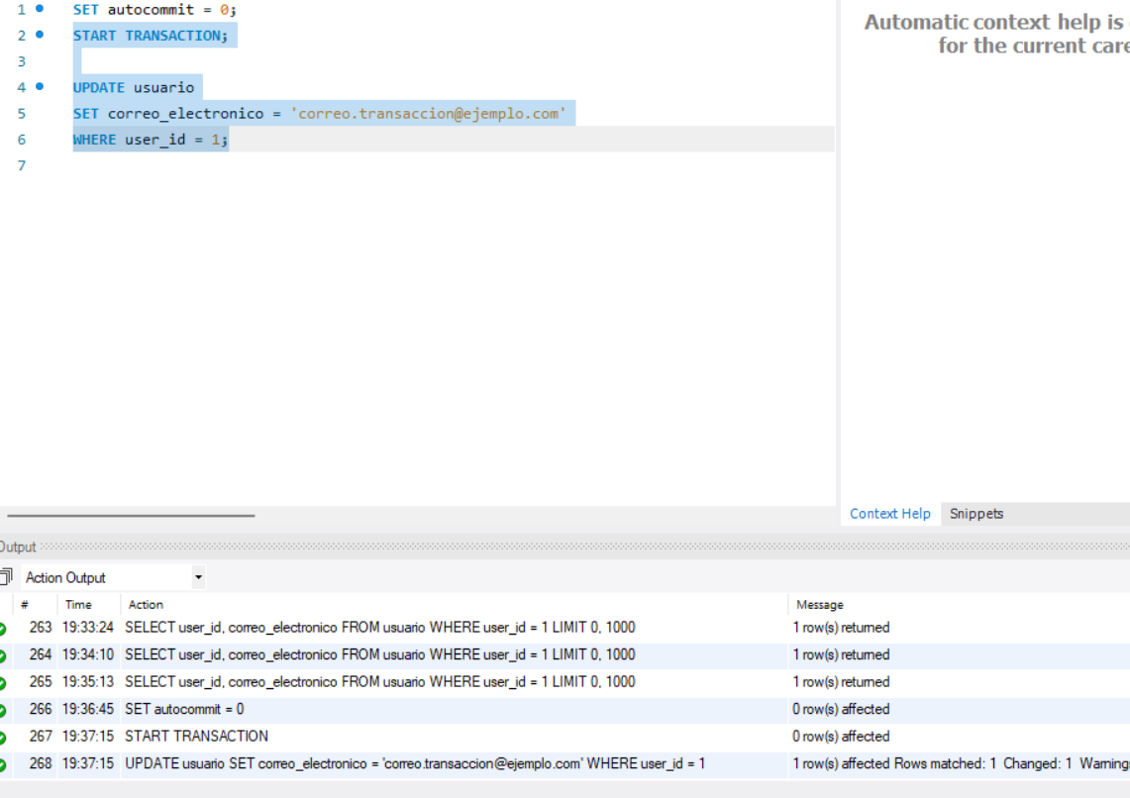

SELECT user_id, correo_electronico

FROM usuario

WHERE user_id = 1;

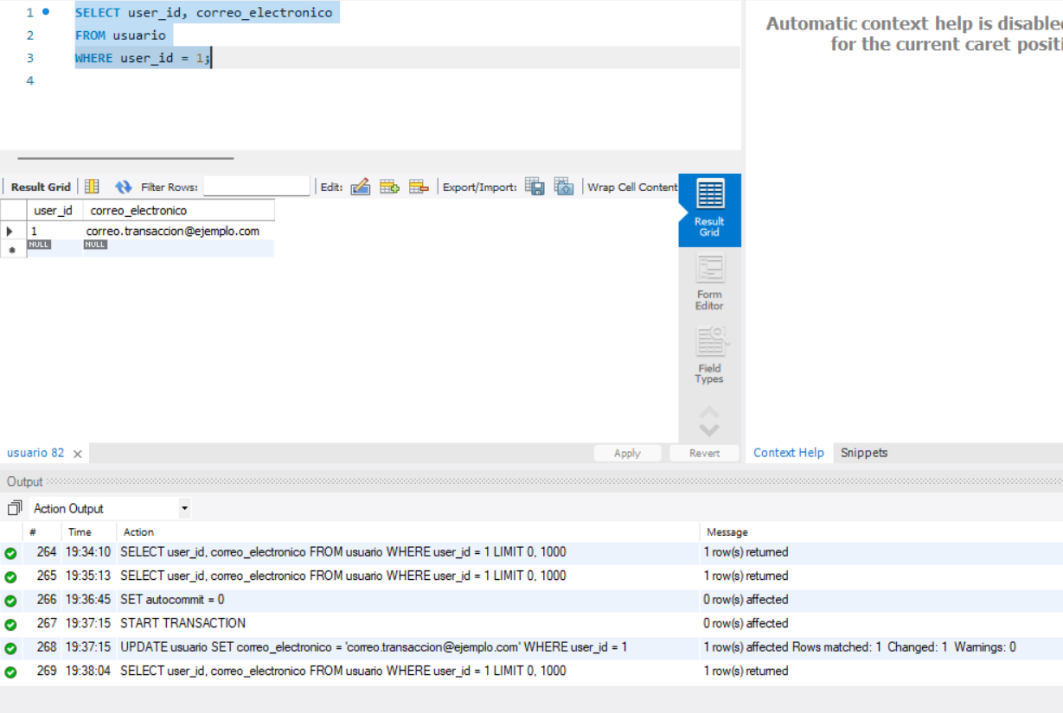

ROLLBACK;

SELECT user_id, correo_electronico

FROM usuario

WHERE user_id = 1;

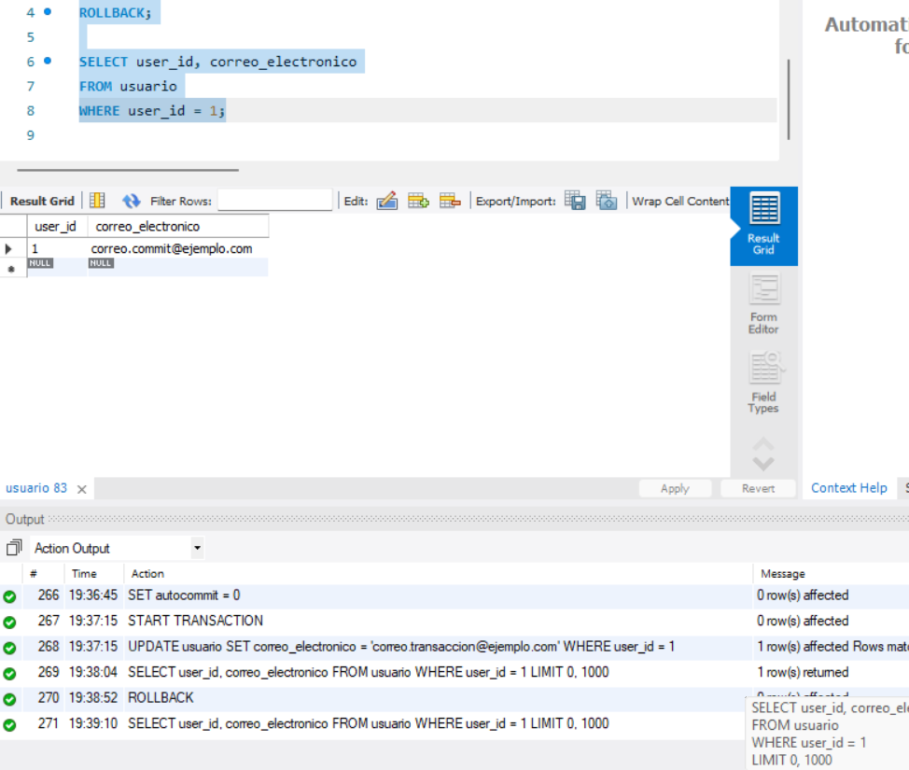

SELECT user_id, correo_electronico

FROM usuario

WHERE user_id = 1;

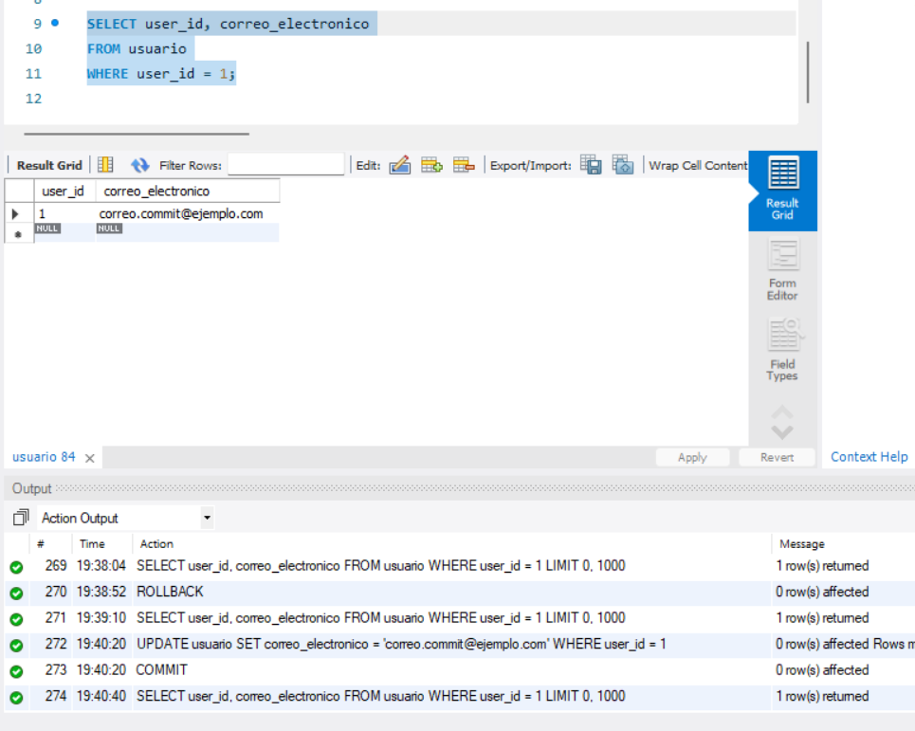

**Simular un error de integridad referencial y revertir la operación:**

SHOW CREATE TABLE transaccion;

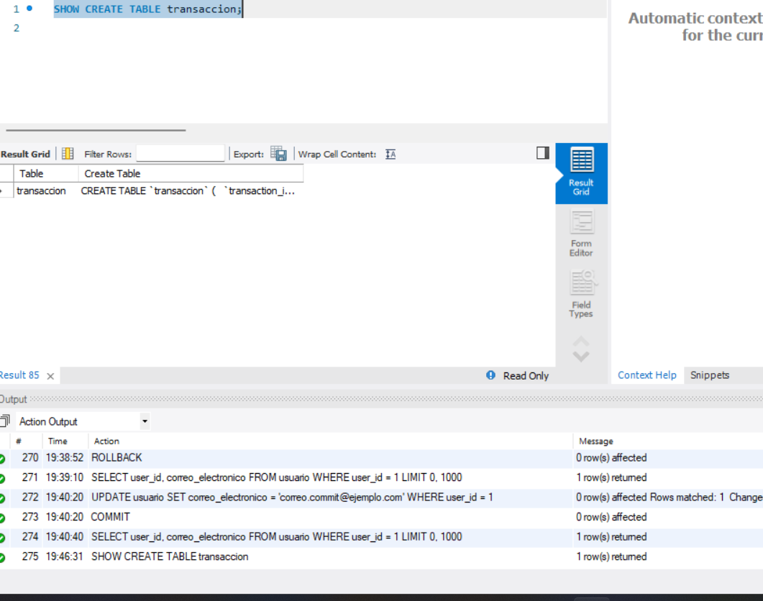

SET autocommit = 0;

START TRANSACTION;

INSERT INTO transaccion

(sender_user_id, receiver_user_id, currency_id, importe, transaction_date)

VALUES

(999, 1, 1, 1000.00, NOW());

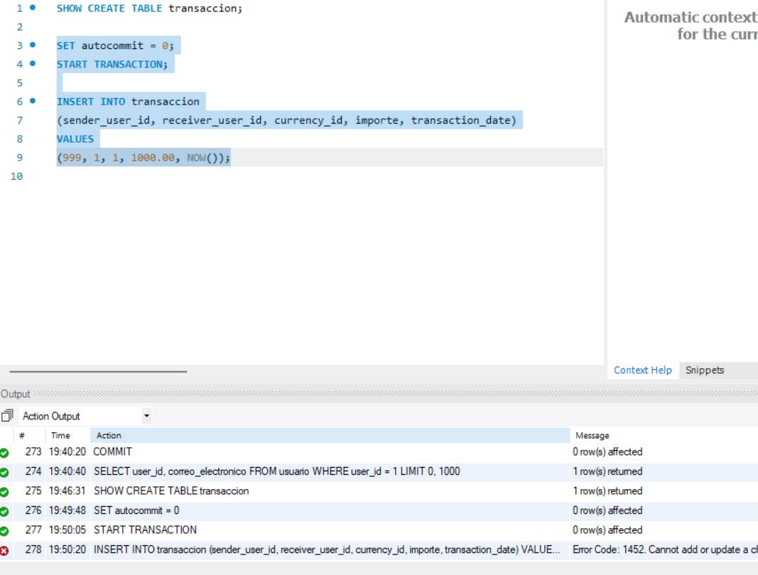

ROLLBACK;

SELECT * FROM transaccion;

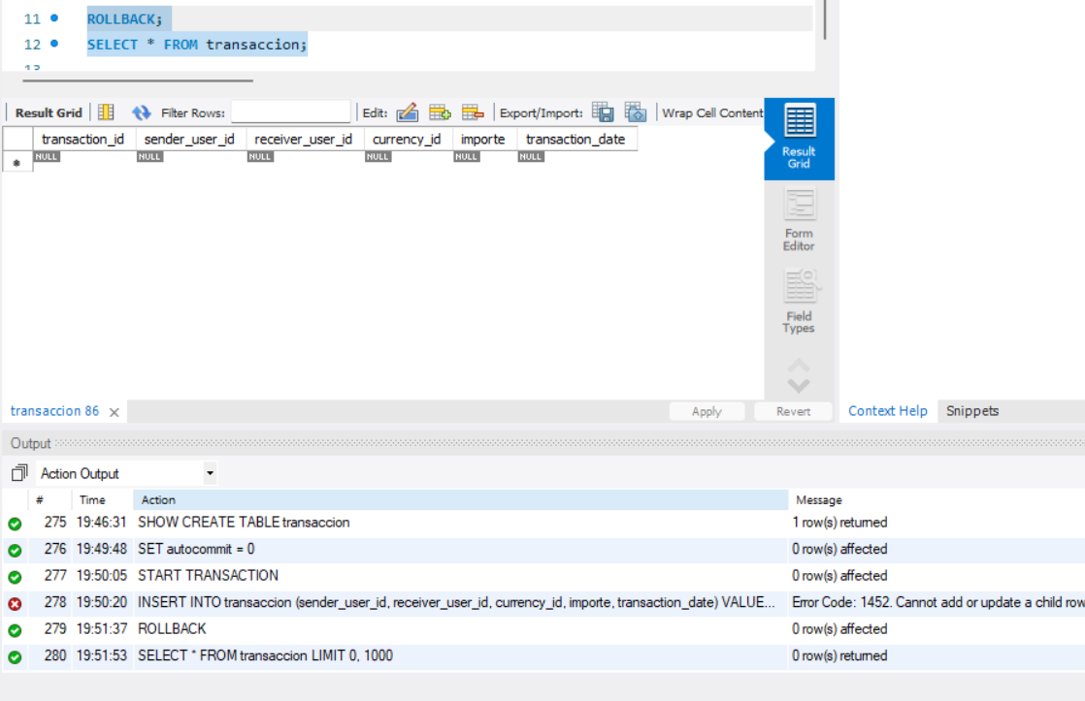

**Tarea Plus** 💡 Diseñar un *script* que cargue 50 transacciones aleatorias usando secuencias:

START TRANSACTION;

SET @contador = 0;

DELIMITER $$

CREATE PROCEDURE cargar_transacciones()

BEGIN

DECLARE contador INT DEFAULT 0;

WHILE contador < 50 DO

INSERT INTO transaccion

(sender_user_id, receiver_user_id, currency_id, importe, transaction_date)

VALUES

(

FLOOR(1 + RAND() * 2),

FLOOR(1 + RAND() * 2),

1,

FLOOR(1000 + RAND() * 9000),

NOW()

);

SET contador = contador + 1;

END WHILE;

END$$

DELIMITER ;

CALL cargar_transacciones();

COMMIT;

SELECT COUNT(*) AS total_transacciones

FROM transaccion;

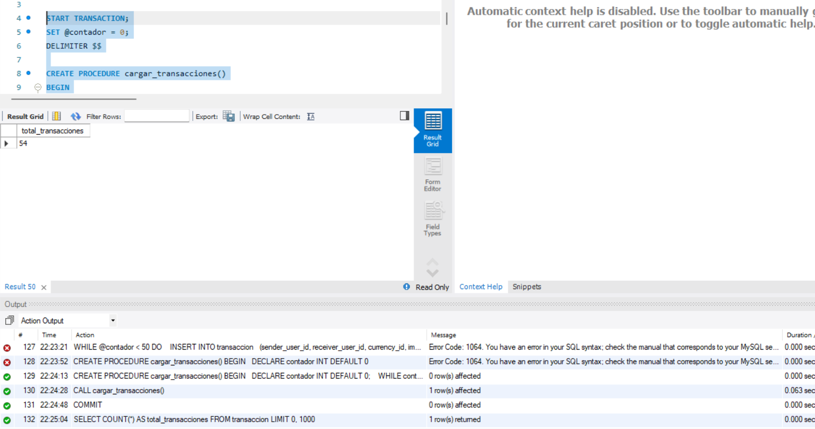

Captura de la consola mostrando un COMMIT exitoso:

USE AlkeWallet;

START TRANSACTION;

UPDATE usuario

SET correo_electronico = 'correo.commit@ejemplo.com'

WHERE user_id = 1;

COMMIT;

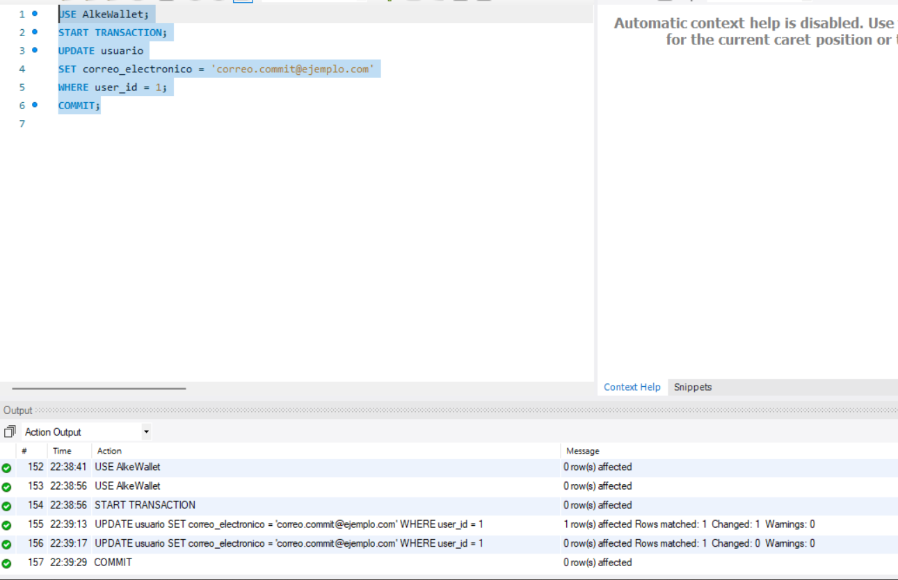

SELECT user_id, correo_electronico

FROM usuario

WHERE user_id = 1;

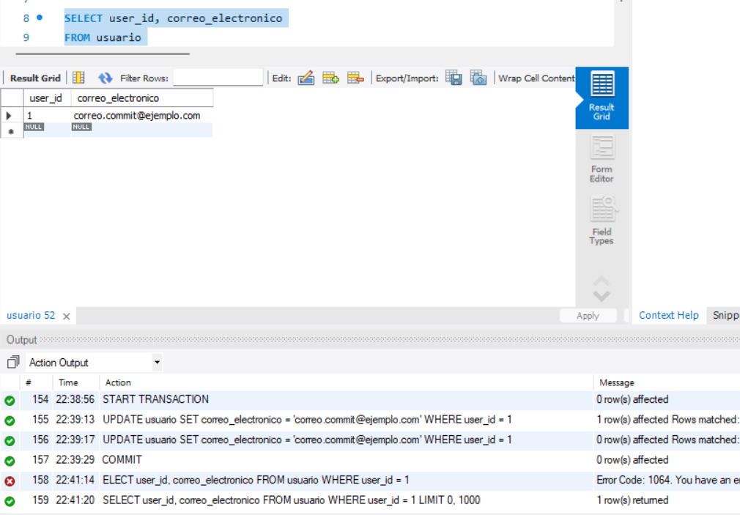

Tabla explicativa de las propiedades ACID:

| **Propiedad** | **Descripción** | **Ejemplo aplicado en AlkeWallet** |
| --- | --- | --- |
| **Atomicidad** | Garantiza que una transacción se ejecute completamente o no se ejecute en absoluto. | Al producirse un error en la inserción de una transacción inválida, se utilizó ROLLBACK evitando cambios parciales. |
| **Consistencia** | Asegura que la base de datos mantenga reglas e integridad antes y después de una transacción. | Las claves foráneas impiden registrar transacciones asociadas a usuarios inexistentes. |
| **Aislamiento** | Permite que múltiples transacciones se ejecuten sin interferencias entre ellas. | Varios usuarios pueden realizar transacciones simultáneamente sin afectar la información. |
| **Durabilidad** | Garantiza que los cambios confirmados se mantengan aun ante fallos del sistema. | El cambio de correo electrónico quedó almacenado permanentemente tras ejecutar COMMIT. |

**Sentencias para la de**fi**nición de tablas (DDL) :**

CREATE DATABASE IF NOT EXISTS AlkeWallet;

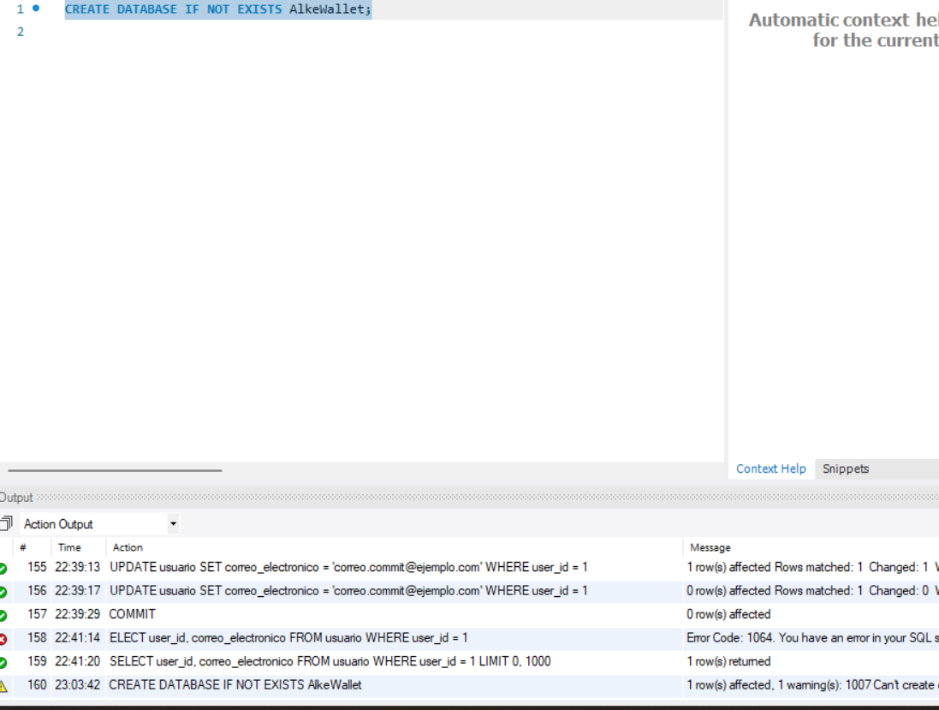

USE AlkeWallet;

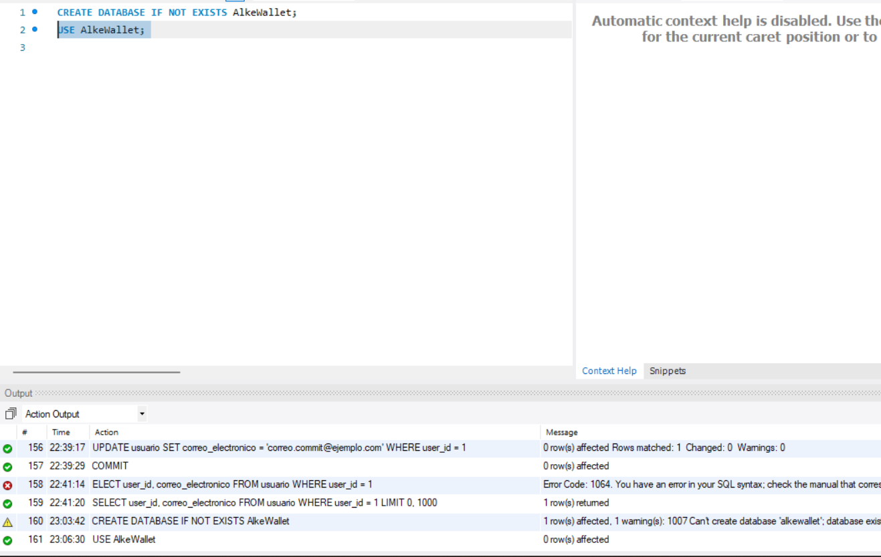

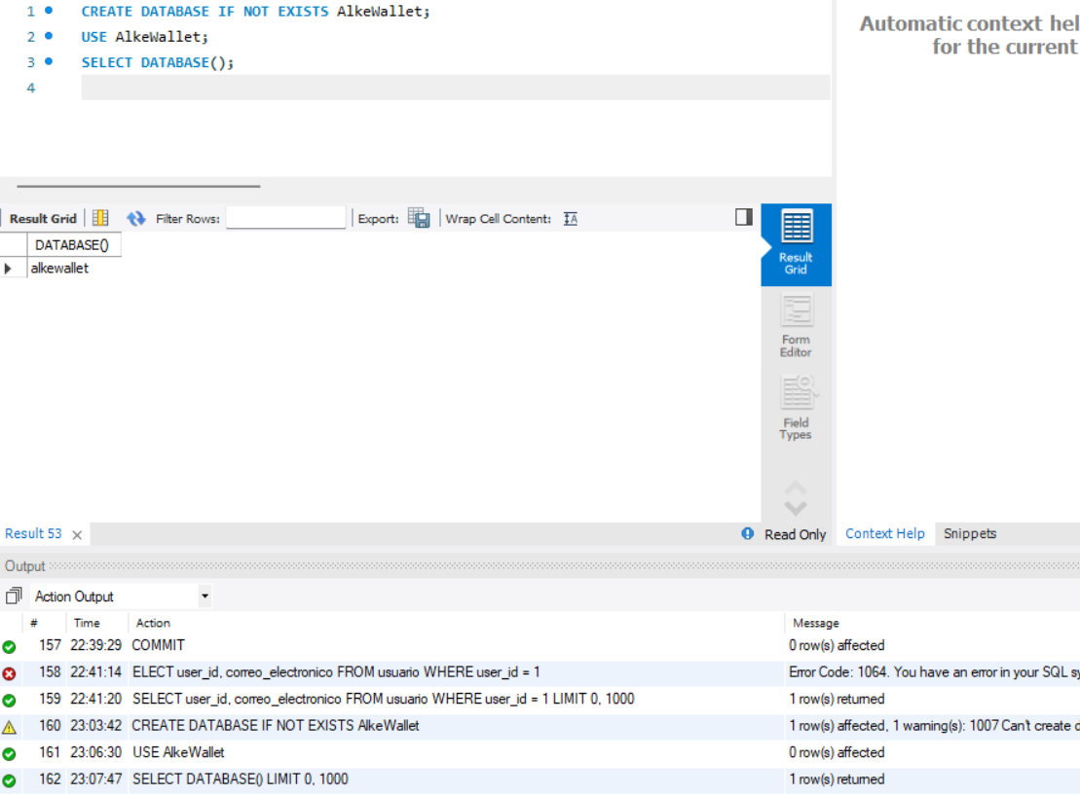

CREATE TABLE usuario (

user_id INT AUTO_INCREMENT,

nombre VARCHAR(100) NOT NULL,

correo_electronico VARCHAR(150) NOT NULL,

contrasena VARCHAR(100) NOT NULL,

saldo DECIMAL(10,2) NOT NULL DEFAULT 0.00,

PRIMARY KEY (user_id),

UNIQUE (correo_electronico)

);

CREATE TABLE moneda (

currency_id INT AUTO_INCREMENT,

currency_name VARCHAR(50) NOT NULL,

currency_symbol VARCHAR(10) NOT NULL,

PRIMARY KEY (currency_id)

);

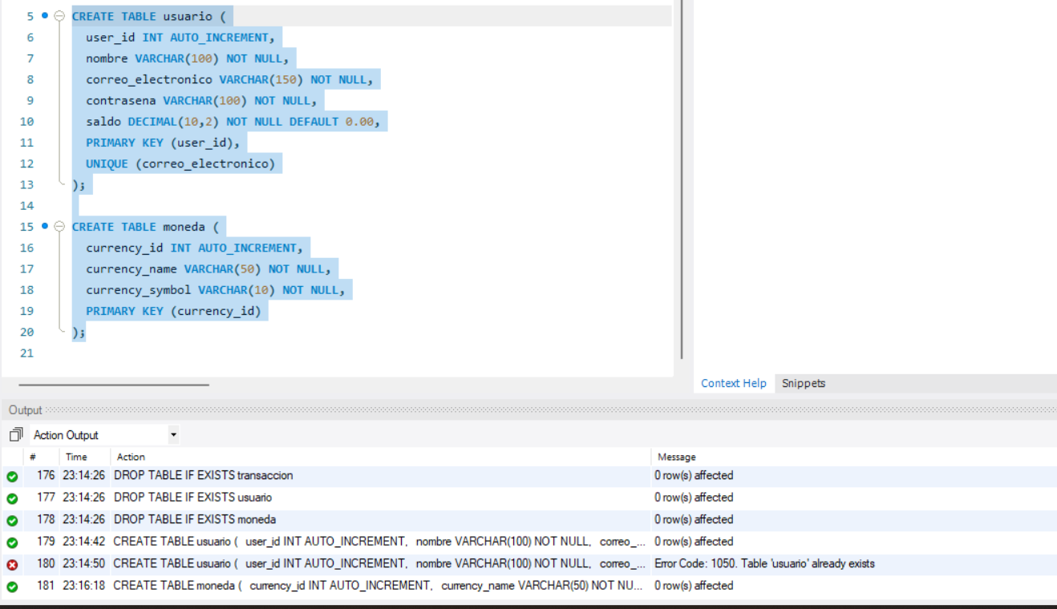

CREATE TABLE transaccion (

transaction_id INT AUTO_INCREMENT PRIMARY KEY,

sender_user_id INT NOT NULL,

receiver_user_id INT NOT NULL,

currency_id INT NOT NULL,

importe DECIMAL(10,2) NOT NULL,

transaction_date DATETIME NOT NULL,

FOREIGN KEY (sender_user_id) REFERENCES usuario(user_id),

FOREIGN KEY (receiver_user_id) REFERENCES usuario(user_id),

FOREIGN KEY (currency_id) REFERENCES moneda(currency_id)

);

DESCRIBE transaccion;

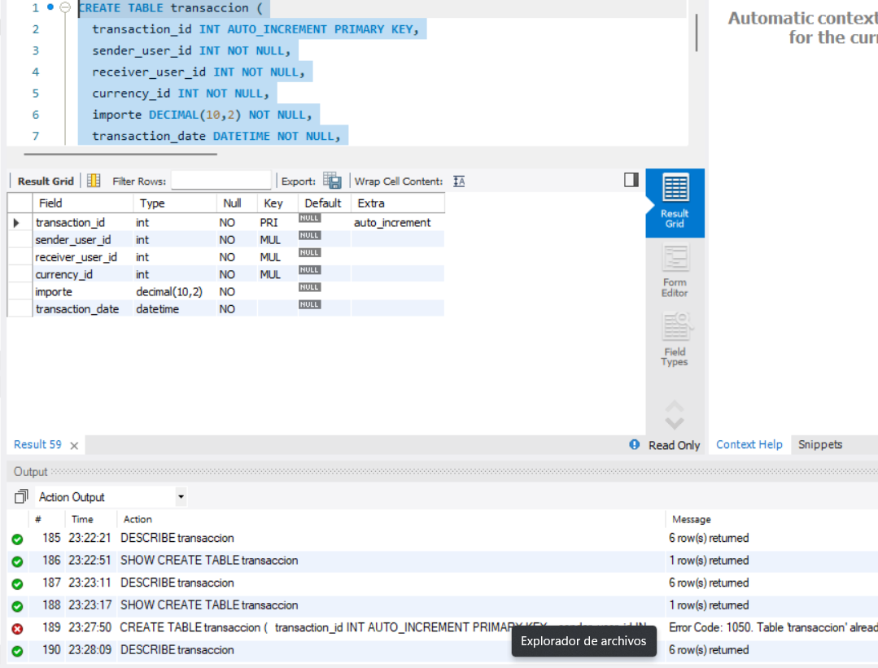

SHOW CREATE TABLE transaccion;

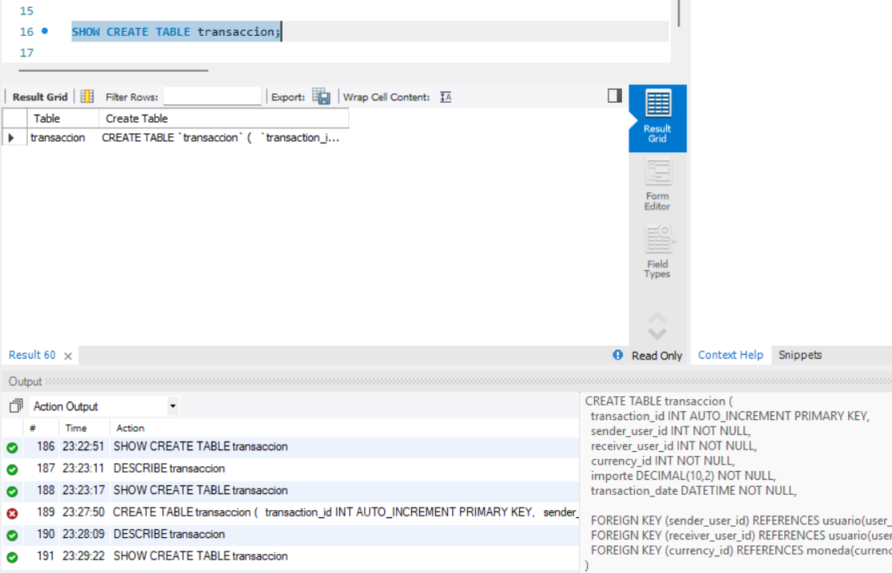

nombre VARCHAR(100) NOT NULL,

correo_electronico VARCHAR(150) NOT NULL,

contrasena VARCHAR(100) NOT NULL,

saldo DECIMAL(10,2) NOT NULL

sender_user_id INT NOT NULL,

receiver_user_id INT NOT NULL,

currency_id INT NOT NULL,

importe DECIMAL(10,2) NOT NULL,

transaction_date DATETIME NOT NULL

DESCRIBE usuario;

DESCRIBE transaccion;

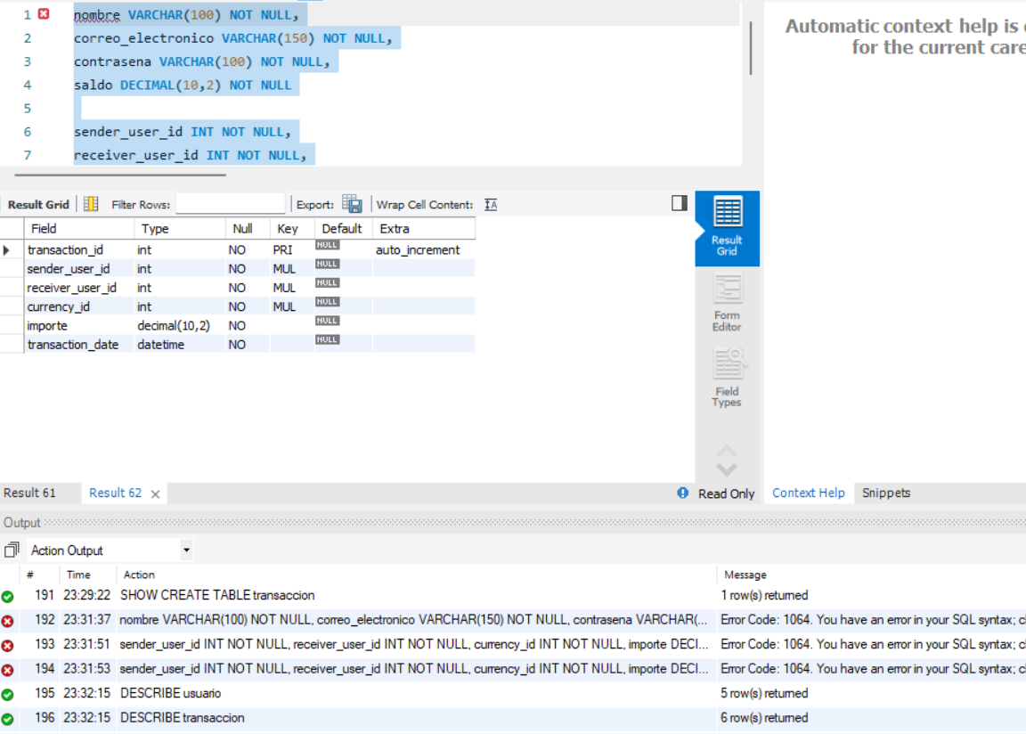

CREATE INDEX idx_sender_fecha

ON transaccion (sender_user_id, transaction_date);

CREATE INDEX idx_receiver_fecha

ON transaccion (receiver_user_id, transaction_date);

SHOW INDEX FROM transaccion;

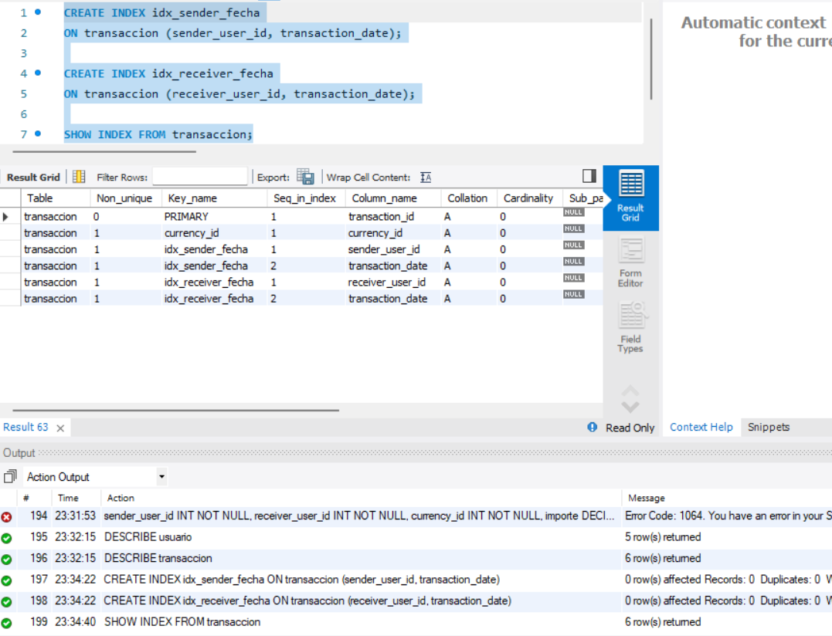

**Tarea Plus** 💡 Modificar la tabla usuario para añadir la fecha de creación usando ALTER TABLE:

DESCRIBE usuario;

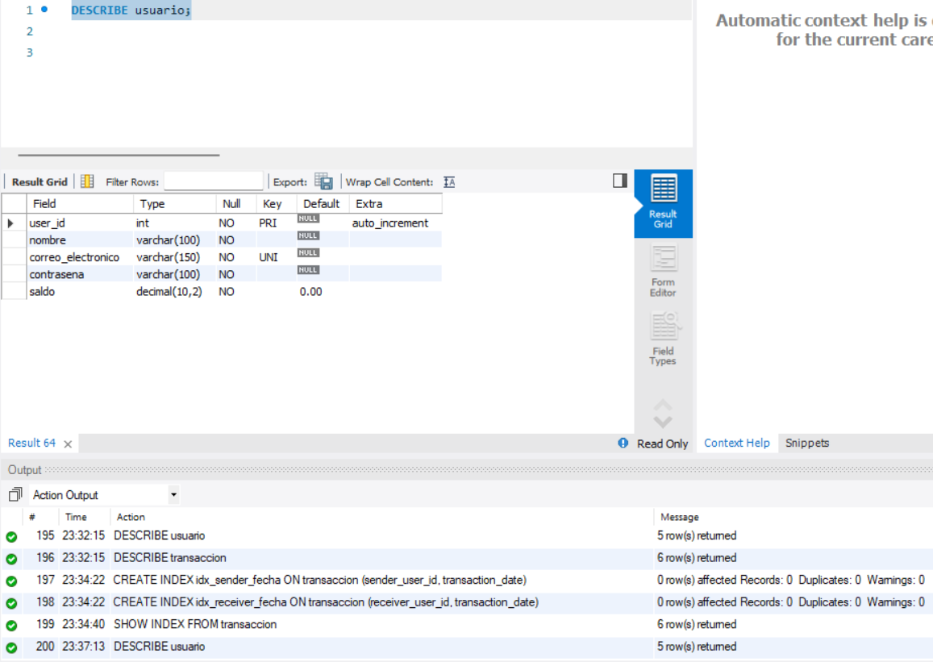

ALTER TABLE usuario

ADD fecha_creacion DATETIME NOT NULL DEFAULT CURRENT_TIMESTAMP;

DESCRIBE usuario;

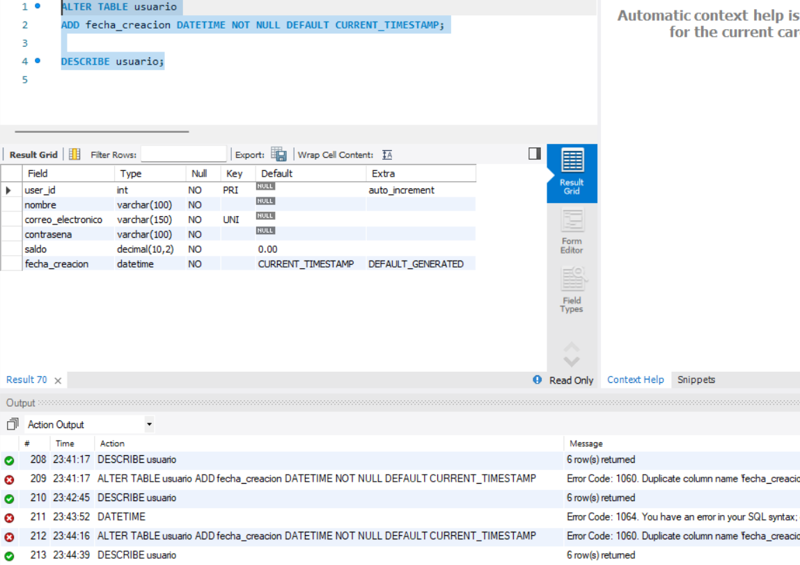

SELECT user_id, fecha_creacion

FROM usuario;

UPDATE usuario

SET fecha_creacion = CURRENT_TIMESTAMP

WHERE fecha_creacion IS NULL;

INSERT INTO usuario (nombre, correo_electronico, contrasena, saldo)

VALUES ('Prueba Fecha', 'fecha@prueba.com', '1234', 0);

SELECT user_id, fecha_creacion

FROM usuario

ORDER BY user_id DESC;

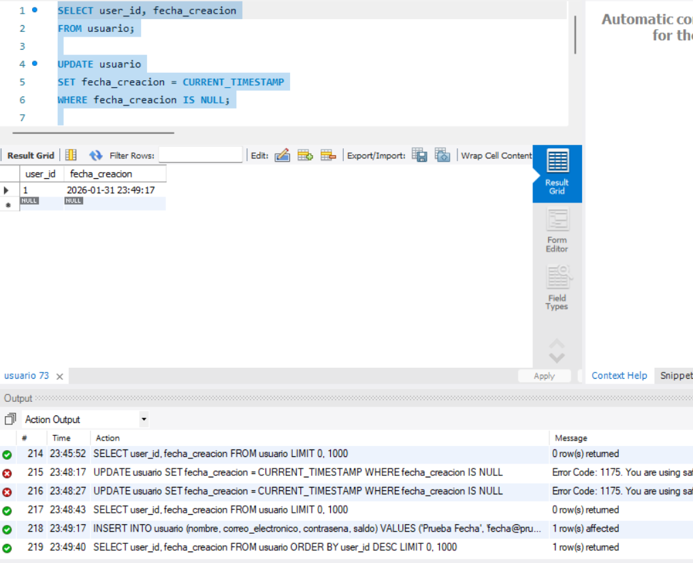

Captura del resultado de SHOW CREATE TABLE o DESCRIBE de las tres tablas:

DESCRIBE usuario;

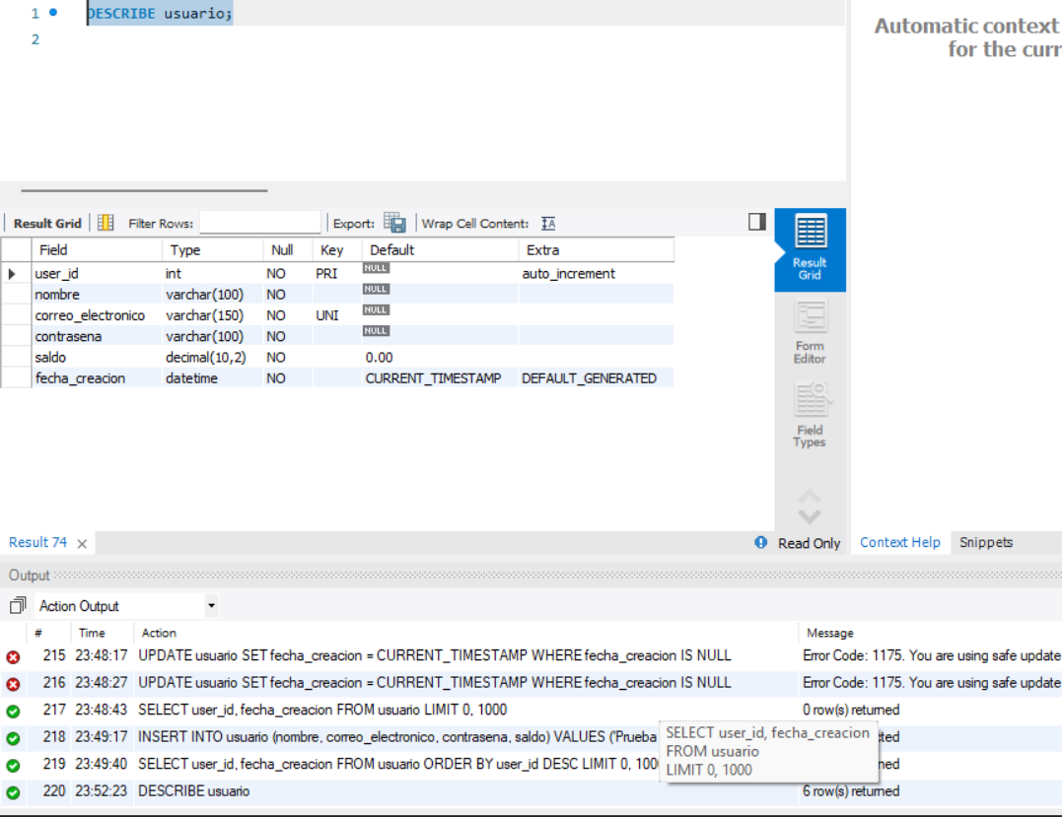

DESCRIBE moneda;

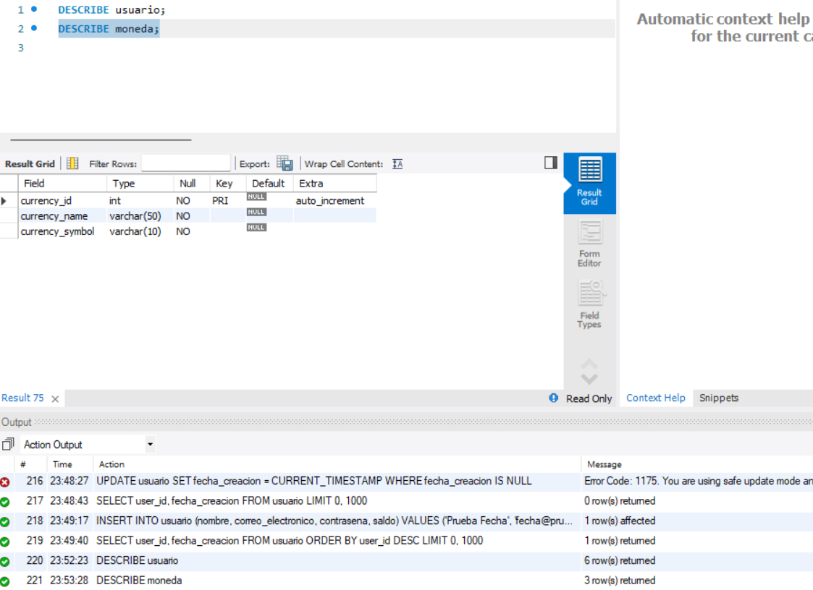

DESCRIBE transaccion;

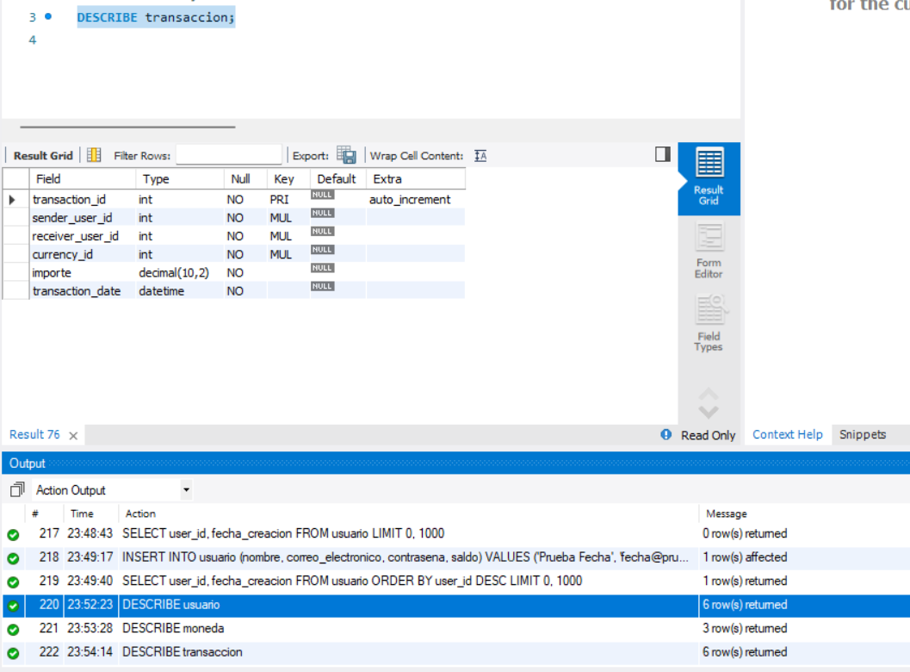

SHOW CREATE TABLE transaccion;

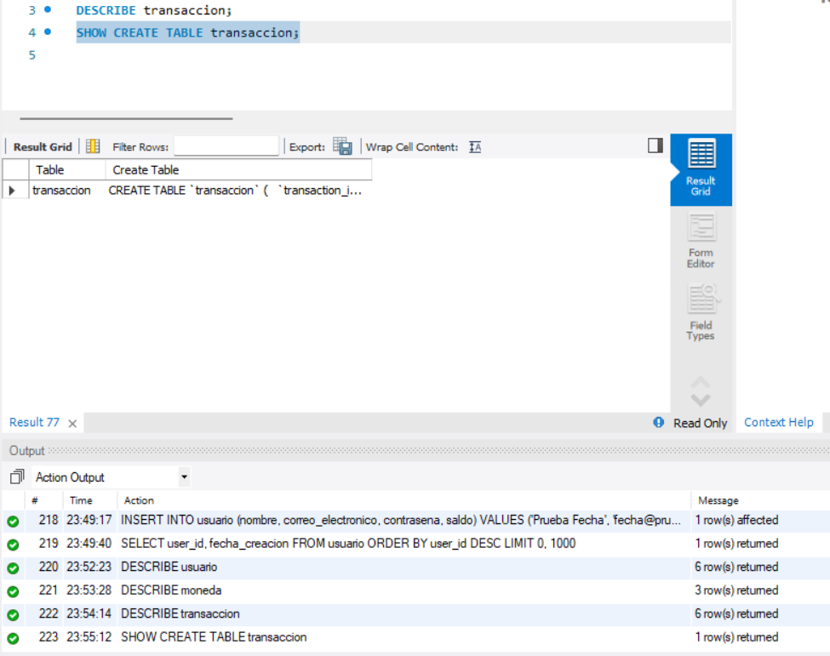

Fragmento de código DDL completo con comentarios

-- Creación de la base de datos AlkeWallet

CREATE DATABASE IF NOT EXISTS AlkeWallet;

-- Selección de la base de datos

USE AlkeWallet;

-- Creación de la tabla usuario

CREATE TABLE usuario (

user_id INT AUTO_INCREMENT PRIMARY KEY, -- Identificador único del usuario

nombre VARCHAR(100) NOT NULL, -- Nombre del usuario

correo_electronico VARCHAR(150) NOT NULL UNIQUE, -- Correo electrónico único

contrasena VARCHAR(100) NOT NULL, -- Contraseña del usuario

saldo DECIMAL(10,2) NOT NULL DEFAULT 0.00, -- Saldo disponible

fecha_creacion DATETIME NOT NULL DEFAULT CURRENT_TIMESTAMP -- Fecha de creación

);

-- Creación de la tabla moneda

CREATE TABLE moneda (

currency_id INT AUTO_INCREMENT PRIMARY KEY, -- Identificador de la moneda

currency_name VARCHAR(50) NOT NULL, -- Nombre de la moneda

currency_symbol VARCHAR(10) NOT NULL -- Símbolo de la moneda

);

-- Creación de la tabla transaccion

CREATE TABLE transaccion (

transaction_id INT AUTO_INCREMENT PRIMARY KEY, -- Identificador de la transacción

sender_user_id INT NOT NULL, -- Usuario emisor

receiver_user_id INT NOT NULL, -- Usuario receptor

currency_id INT NOT NULL, -- Moneda utilizada

importe DECIMAL(10,2) NOT NULL, -- Monto de la transacción

transaction_date DATETIME NOT NULL, -- Fecha de la transacción

FOREIGN KEY (sender_user_id) REFERENCES usuario(user_id), -- FK a usuario

FOREIGN KEY (receiver_user_id) REFERENCES usuario(user_id), -- FK a usuario

FOREIGN KEY (currency_id) REFERENCES moneda(currency_id) -- FK a moneda

);

El siguiente fragmento de código DDL presenta la creación completa de la base de datos AlkeWallet y de sus tablas principales, incluyendo claves primarias, claves foráneas, restricciones de nulidad y comentarios explicativos para facilitar su comprensión.

**El modelo entidad**‑**relación**

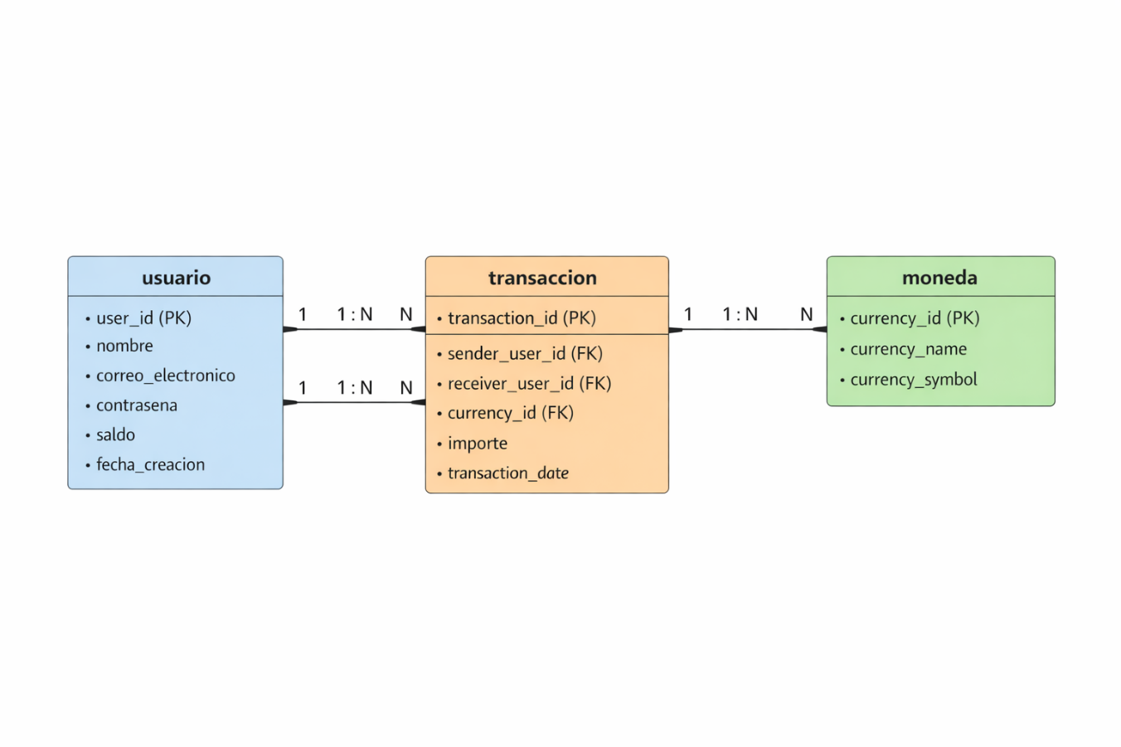

**Entidades fuertes**

**Usuario** : tiene identidad propia (user_id)

**Moneda** :tiene identidad propia (currency_id)

**Entidad débil:**

**Transaccion:** Depende de usuario y moneda

Tabla de correspondencia:

| **Elemento en el modelo ER** | **Representación en el modelo relacional** |
| --- | --- |
| Entidad Usuario | Tabla usuario |
| user_id (PK) | Clave primaria de la tabla usuario |
| Entidad Moneda | Tabla moneda |
| currency_id (PK) | Clave primaria de la tabla moneda |
| Entidad Transaccion | Tabla transaccion |
| transaction_id (PK) | Clave primaria de la tabla transaccion |
| Relación Usuario – Transaccion (emisor) | Clave foránea sender_user_id en transaccion |
| Relación Usuario – Transaccion (receptor) | Clave foránea receiver_user_id en transaccion |
| Relación Moneda – Transaccion | Clave foránea currency_id en transaccion |
| Relación 1:N | Implementada mediante claves foráneas |